Лекция 1. Из истории развития проблемы памяти в общей и экспериментальной психологии
2 ч. 1 неделя
Цель: познакомить с основными теоретико-методологическими основами изучения памяти в экспериментальной психологии.
Ключевые слова: память, экспериментальная психология, гештальтпсихология, бихевиоризм, ассоциации, ассоцианистическая теория и др.

Основные вопросы:
Теории памяти в психологии.
Ассоциативная теория памяти.
Гештальттеория памяти.
Психоаналитическая теория памяти.
Деятельностная теория памяти.

Среди коренных вопросов психологической науки память занимала неоднозначное место в отдельные периоды истории психологии. Иногда вопросы памяти выдвигались на первый план в формировании общей психологической теории, например, в классической ассоциативной и позже в бихевиористической психологии. В других случаях ее оттесняли вопросы восприятия - в гештальтпсихологии или мышления - в Вюрцбургской психологической школе. Несмотря на это, история психологии памяти неразрывно связана с общей историей психологической науки и отражает основные этапы ее развития.
Одной из самых старых психологических теорий памяти является так называемая ассоцианистическая теория. Ее центральное понятие - ассоциация - обозначает связь, соединение и выступает в качестве объяснительного принципа всех психических образований. Этот принцип сводится к следующему: если определенные психические образования возникли в сознании одновременно или непосредственно друг за другом, то между ними образуется ассоциативная связь, и повторное появление какого-либо из элементов этой связи с необходимостью вызывает в сознании представление всех остальных ее элементов.
Таким образом, необходимым и достаточным основанием для образования связи между двумя впечатлениями ассоцианизм считал одновременность появления их в сознании.
Такое понимание образования ассоциаций вытекало из механистических представлений о работе мозга, в частности о природе его пластичности. Мозг рассматривался как пассивный аппарат, в котором механически образуются следы и связи между ними в результате самого факта смежного во времени действия предметов на органы чувств. Соответственно, память рассматривалась не как процесс, не как определенная деятельность человека с предметами или их образами, а как механически складывающийся продукт ассоциаций.
Поэтому ассоцианисты ограничивались характеристикой внешних условий, необходимых для возникновения «одновременных впечатлений». Все многообразие таких условий было сведено к следующим трем типам:
- пространственно-временная смежность соответствующих объектов;
- их подобие;
- их различие или противоположность.
Соответственно этим трем типам отношений между явлениями внешнего мира выделялись три типа ассоциаций - по смежности, по сходству и по контрасту.
В основе этих типов ассоциаций лежат сформулированные еще Аристотелем три принципа «сцепления» наших представлений. Под эти три принципа ассоцианисты подводили все многообразие связей, в том числе и причинно-следственные: поскольку причина и следствие связаны определенным временным отношением («по причине этого - это всегда после этого»), то причинно-следственные ассоциации они всегда включали в категорию ассоциаций по смежности.
Э. Толмен в 1948г., изучая формирование навыков у крыс, обнаружил, что, научившись проходить путь в лабиринте к кормушке, крысы могли преодолеть его и вплавь, т.е. они действовали в соответствии с картой ситуации. На основе этих исследований Э. Толменом был предложен термин «когнитивная карта». В последние несколько лет этот термин вновь получил широкое распространение вследствие возрастающего интереса психологов, географов, градостроителей и пр. к проблеме пространственной ориентации.
В исследованиях произвольной памяти у бихевиористов в качестве центральной проблемы выступает заучивание наизусть. Она ближайшим образом сливается с проблемой «словесного обучения», «словесного поведения», которое мало чем отличается от всякого другого поведения. В ряде исследований получили подтверждение и дальнейшее развитие известные положения о влиянии повторений на успешность заучивания, о зависимости его от объема (К. Ховланд, 1940) и характера материала (Э. Гилфорд, 1934), от положения элемента в ряду (К. Ховланд, 1938; Дж. Диз, 1958) и т.д
Представители гештальтпсихологии (В. Келер, К. Коффка, М. Вертгаймер, К. Левин и др.) подвергли критике прежде всего положение ассоцианизма о смежности элементов во времени и пространстве как условии возникновения и закрепления связи (ассоциации) в мозгу. Такие связи, с их точки зрения, не являются простой функцией смежности. В основе образования ассоциаций лежит закон целостности. Целое не сводится к простой сумме элементов; целостное образование - гештальтпервично по отношению к входящим в него элементам.
В работах П. Жане (1928), Л.С. Выготского и А.Р. Лурия (1930), А.Н. Леонтьева (1931), Ф. Бартлетта (1932) процессы памяти начинают толковаться как социальная форма поведения, специфическое социально управляемое действие.
Л.С. Выготский и А.Р. Лурия в своей книге «Этюды по истории поведения» (1930) анализируют эволюцию памяти первобытного человека и впервые в истории исследования памяти применяют принцип сравнительно-генетического исследования - сравнение данных фило- и онтогенеза. Авторы отмечают такие особенности памяти первобытного человека, как ее необычайную буквальность, фотографичность. Эти свойства соответствуют особенностям эйдетической памяти, отмечаемой на ранних ступенях развития психики ребенка.
Разработка социальной теории памяти еще не закончена. В этой теории пока не занял своего места ряд важных факторов поведения человека, определяющих и процессы памяти. Однако, несомненно, принципиальное значение указанных выше положений и их ведущая роль в экспериментальном изучении психологических механизмов памяти.

Учебная литература:
- Janet P. L’evolution de la memoire et de la notion du temps. – Paris: Chanine, 1928, v. 1-
- Веккер Л.М. Психика и реальность: единая теория психических процессов. - Онлайн Библиотека http://www.koob.ru или http://socd.univ.kiev.ua/LIB/PUB/V/VEKKER/vekker.pdf
- Жубаназарова Н.С. Жас ерекшеліқ психологиясы. – Алматы: МОН, 2015.
- Зинченко Т.П. Память в экспериментальной и когнитивной психологии.- СПб.: Питер, 2012.- 320 с.- (Мастера психологии).
- Козубовский В.М. Общая психология: познавательные процессы: учеб-ное пособие.-3- еизд.- Минск: Амалфея ,2008 .-368с.
- Найссер У. Познание и реальность: смысл и принципы когнитивной психологии. М., 1981
- Познавательные психические процессы /Сост. и общ. ред. А.Г. Маклакова. СПб.: Питер, 2001. -480 с.
- Психология памяти /Под ред. Ю.Б. Гиппенрейтер, В.Я. Романова. - М.: М.:АСТ: Астрель, 2008. – 656 с. – (Хрестоматия по психологии).
Интернет-ресурсы:
http://www.psychology.ru
http://www.flogiston.ru

Лекция 2. Основные процессы памяти
2 ч. 2 неделя
Цель: познакомить с основными процессами памяти.
Ключевые слова: память, запоминание, сохранение, воспроизведение, забывание и др.

Основные вопросы:
- Понятие о памяти.
- Характеристика основных процессов памяти.

Память – это психический познавательный процесс, заключающийся в запечатлении, сохранении и последующем воспроизведении информации (того, что человек отражал, делал, переживал), что делает возможным его повторное использование в деятельности или возвращение в сферу сознания.
К памяти относится и процесс забывания. Таким образом, память – это важнейшее условие психической жизни личности. Она обеспечивает единство и целостность человеческой личности.
Память связывает прошлое субъекта с его настоящим и будущим и является важнейшим познавательным процессом.Память лежит в основе способностей человека, является условием научения, приобретения знаний, формирования умений и навыков.
Без памяти невозможно нормальное функционирование ни личности, ни общества. Благодаря своей памяти, ее совершенствованию человек выделился из животного царства и достиг тех высот, на которых он сейчас находится. дальнейший прогресс человечества без постоянного улучшения этой функции немыслим. Память - это "форма психического отражения, заключающаяся в закреппрошлого опыта, делающая возможным его повторное использование в деятельности или возвращение в сферу сознания." лении, сохранении и последующем воспроизведении. Основными процессами памяти являются запоминание, сохранение, воспроизведение и забывание.
Запоминание – это процесс запечатления и закрепления в сознании образов, которые возникают под влиянием различных предметов и явлений действительности в ходе процессов ощущения и восприятия. Запоминание - это процесс памяти, в результате которого происходит закрепление нового путем связывания его с приобретенным ранее. Запоминание основывается, как правило, на установлении связей или ассоциаций между отдельными составляющими запечатлеваемой информации.
Таким образом, запоминание всегда носит избирательный характер в памяти сохраняется далеко не все, что действует на наши органы чувств.
Запоминание зависит от мотивов и целей, поставленных перед человеком, и определяется характером деятельности человека с запоминаемым материалом. То, что человек запомнил, мозг хранит более или менее длительное время. Сохранение как процесс памяти имеет свои закономерности. Установлено, что сохранение может быть динамическим и статическим.
Динамическое сохранение проявляется в оперативной памяти, а статическое — в долговременной. При динамическом сохранении материал изменяется мало, при статическом, наоборот, он обязательно подвергается реконструкции, переработке. Таким образом, сохранение – процесс памяти, в результате которого в коре головного мозга удерживается полученная информация. Исследованиями установлено, что сохранение отдельных элементов учебного материала во многом зависит и от того места, которое они занимают в общем ряду информации. Как правило, первый и последний элементы ряда удерживаются лучше, чем средние. Это явление в психологии называется краевым эффектом памяти
Узнавание какого-либо объекта происходит в момент его восприятия и означает, что происходит восприятие объекта, которое сформировалось у человека ранее или на основе личных впечатлений (представление памяти) или на основе словесных описаний (представление воображения).
Воспроизведение отличается от восприятия тем, что оно осуществляется после него, вне его. Воспроизведение образа объекта труднее, чем узнавание. Так, ученику легче узнать текст книги при повторном его чтении (при повторном восприятии), чем воспроизвести, припомнить содержание текста при закрытой книге. Физиологической основой воспроизведения является возобновление нервных связей, образовавшихся ранее при восприятии предметов и явлений.
Забывание – это процесс, заключающийся в невозможности воспроизведения ранее закрепленного в памяти материала. Забывание выражается в невозможности вспомнить или в ошибочном узнавании и воспроизведении. Физиологической основой забывания являются некоторые виды коркового торможения, мешающего актуализации (оживлению) временных нервных связей. Чаще всего это угасательное торможение, которое развивается при отсутствии подкрепления
Среди работ, посвященных исследованию взаимосвязи памяти и мотивации, до сих пор самыми яркими и интересными остаются работы З. Фрейда, разработавшего теорию защитных механизмов личности, в частности механизма вытеснения, который, как считает Фрейд, лежит в основе забывания тех или иных событий.
В психоанализе забывание рассматривается как вытеснение какого-либо слова, намерения, события в область бессознательного в результате конфликта между несовместимыми мотивами личности.
Фрейд изучал особенности памяти в ситуации конфликта между неосознаваемыми мотивами личности и сознательными целями действий.
Самое пристальное внимание основателя психоанализа привлекали обычные ошибочные действия – описки, оговорки и пр., к которым академическая психология того времени не считала нужным относиться серьезно.
Ему удалось показать неслучайный характер ошибочных действий, а также продемонстрировать, что в каждом случае можно найти их смысл и лежащие в их основе неосознаваемые мотивы.
Забывание происходит не случайно, оно есть результат вытеснения в сферу бессознательного тех представлений, которые вступают в конфликт с цензурой, с Я или Сверх-Я, которые не могут быть находиться в сознании, так как являются травмирующими, мешающими, неприятными
Таким образом, основными процессами памяти являются:
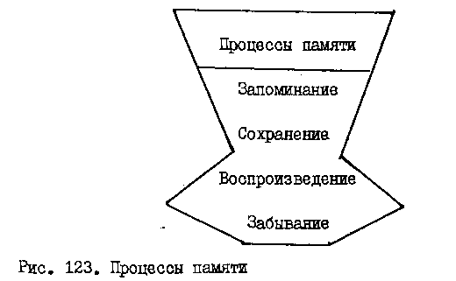

Учебная литература:

- Janet P. L’evolution de la memoire et de la notion du temps. – Paris: Chanine, 1928, v. 1-
- Веккер Л.М. Психика и реальность: единая теория психических процессов. - Онлайн Библиотека http://www.koob.ru или http://socd.univ.kiev.ua/LIB/PUB/V/VEKKER/vekker.pdf
- Жубаназарова Н.С. Жас ерекшеліқ психологиясы. – Алматы: МОН, 2015.
- Зинченко Т.П. Память в экспериментальной и когнитивной психологии.- СПб.: Питер, 2012.- 320 с.- (Мастера психологии).
- Козубовский В.М. Общая психология: познавательные процессы: учеб-ное пособие.-3- еизд.- Минск: Амалфея ,2008 .-368с.
- Найссер У. Познание и реальность: смысл и принципы когнитивной психологии. М., 1981
- Познавательные психические процессы /Сост. и общ. ред. А.Г. Маклакова. СПб.: Питер, 2001. -480 с.
- Психология памяти /Под ред. Ю.Б. Гиппенрейтер, В.Я. Романова. - М.: М.:АСТ: Астрель, 2008. – 656 с. – (Хрестоматия по психологии).
Интернет-ресурсы:
http://www.psychology.ru
http://www.flogiston.ru

Лекция 3. Виды памяти и их особенности
2 ч. 3 неделя
Цель: познакомить с основными видами памяти и их особенностями.
Ключевые слова: мгновенная память, кратковременная и долговременная память оперативная память и др.
1.Понятие наследственной (филогенетической) памяти.
2.Классификация основных видов памяти.
3.Деление памяти по продолжительности сохранения материала (мгновенная, кратковременная и долговременная память).
4.Понятие оперативной памяти.
5.Виды памяти по характеру психической активности.
6.Память по характеру целей деятельности.

В психологии существуют разные способы классификации памяти: выделяют наследственную (филогенетическую, определяющую строение каждого организма в соответствии с эволюцией вида); индивидуальную, которая свойственна каждому отдельному индивидууму и формируется на протяжении всей жизни. Индивидуальная называется прижизненной памятью. Деление памяти по продолжительности сохранения материала. Выделяют сенсорную или мгновенную, кратковременную и долговременную память, а иногда и промежуточный вариант – оперативную. Мгновенная память – это первый этап обработки поступающей извне информации, она формируется пассивно, с ее помощью организм на очень короткое время удерживает довольно точную и полную картину мира, воспринимаемую органами чувств. Объем мгновенной памяти существенно больше, чем кратковременной. Эксперименты показывают, что с помощью мгновенной зрительной памяти, испытуемый получает и удерживает короткое время (до 0,5 с) значительно больше информации, чем затем может произвести.
Однако разрушение этого большого объема происходит очень быстро. Это, по существу, сохраняющаяся некоторое время зрительная картина. Время сохранения очень короткое – до одной секунды. Такая память чаще всего используется у новорожденных
Кратковременная память – это память, в которой сохранение материала ограничено, определенным, как правило, небольшим периодом времени. Информация о внешнем объекте попадает из мгновенной памяти в кратковременную.
Кратковременная память характеризуется очень коротким сохранением после одноразового, очень непродолжительного восприятия и немедленным воспроизведением.
Многие особенности поведения человека связаны с малой емкостью кратковременной памяти. Психологи, в том числе и Дж. Миллер, доказали, что объем кратковременной памяти человека составляет 7 (+ -)2 элемента и определяется по числу единиц информации, которое мы в состоянии точно воспроизвести спустя несколько десятков секунд после однократного ее предъявления. Оперативные единицы памяти зависят от способности человека организовывать восприятие информации, от организации предъявляемой информации, например, ритмически организованная последовательность позволяет запомнить большее количество информации
Долговременная память обеспечивает продолжительное сохранение знаний, умений и навыков и содержит огромный объем информации, которая может понадобиться человеку на протяжении его жизни. Экспериментальные данные показывают, в долговременной памяти одновременно задействованы несколько форм организации знаний. Ее нередко сравнивают с книгохранилищем огромной библиотеки, где доступ к фолиантам открывает правильно выдранный код каталога. Считается, что объем долговременной памяти практически не ограничен. Несмотря на эти ценные качества долговременного хранилища, человек часто не получает доступа к хранящимся там знаниям, когда в них возникает необходимость.
Доступность информации определяется в значительной степени организацией хранения. В отличие от кратковременной памяти, где припоминания не требуется, при долговременной памяти оно необходимо всегда, т.к. связанные с восприятием сведения уже не находятся в сфере актуального сознания. При пользовании долговременной памятью для припоминания нередко требуются волевые усилия. Оперативной называют память, занимающую промежуточное положение между кратковременной и долговременной.
По характеру психической активности различают двигательную, эмоциональную,образную, эйдетическую, символическую память.
Двигательная (или моторная) память обнаруживается очень рано. Это память на позу, положение тела. Она лежит в основе многих профессиональных навыков, которые постепенно становятся автоматическими, т.е. осуществляются без привлечения сознания и внимания.
Эмоциональная память – это память на чувства.
Эмоциональная память определяет воспроизведение определенного чувственного состояния при повторном воздействии той ситуации, в которой данное эмоциональное состояние возникло впервые.
Образная память -связана с запоминанием и воспроизведением чувственных образов предметов и явлений, их свойств, отношений между ними. Данная память начинает проявляться к возрасту 2-х лет, и достигает своей высшей точки к юношескому возрасту. Образы могут быть разными: человек запоминает как образы разных предметов, так и общее представление о них, с каким-то абстрактым содержанием. Запоминать образы помогают разные анализаторы.

Учебная литература:
- Janet P. L’evolution de la memoire et de la notion du temps. – Paris: Chanine, 1928, v. 1-
- Веккер Л.М. Психика и реальность: единая теория психических процессов. - Онлайн Библиотека http://www.koob.ru или http://socd.univ.kiev.ua/LIB/PUB/V/VEKKER/vekker.pdf
- Жубаназарова Н.С. Жас ерекшеліқ психологиясы. – Алматы: МОН, 2015.
- Зинченко Т.П. Память в экспериментальной и когнитивной психологии.- СПб.: Питер, 2012.- 320 с.- (Мастера психологии).
- Козубовский В.М. Общая психология: познавательные процессы: учеб-ное пособие.-3- еизд.- Минск: Амалфея ,2008 .-368с.
- Найссер У. Познание и реальность: смысл и принципы когнитивной психологии. М., 1981
- Психология памяти /Под ред. Ю.Б. Гиппенрейтер, В.Я. Романова. - М.: М.:АСТ: Астрель, 2008. – 656 с. – (Хрестоматия по психологии).

Интернет-ресурсы:
http://www.psychology.ru
http://www.flogiston.ru

Лекция 4. Индивидуальные особенности памяти
2 ч. 4 неделя
Цель: познакомить с основными видами памяти и их особенностями.
Ключевые слова: индивидуальные особенности памяти, типологические особенности памяти и др.

Основные вопросы:
1. Основные характеристики индивидуальных особенностей памяти личности.
2. Типологические особенности памяти.
3. Влияние особенностей деятельности на формирование типа памяти.
- Типы памяти по используемым органам чувств.

Наиболее высокого уровня своего развития память достигает у человека. Природа наградила абсолютно каждого человека способностью к запоминанию и к воспроизведению информации.
Такими мнемическими возможностями, какими обладает он, не располагает никакое другое живое существо в мире. Память у людей обнаруживает ряд более или менее выраженных типологических особенностей. Недостаточно констатировать, что у человека в общем хорошая или плохая память. Важно знать ее специфические особенности. Исследователи отмечают существенное разнообразие индивидуальных особенностей памяти у людей, что проявляется в скорости, точности, прочности запоминания и готовности к воссозданию.
Один человек способен один раз просмотреть текст и пересказать его в подробностях, другому же придется не один час вникать в суть прочитанного. Правда, не исключено, что первый забудет содержание текста на следующий день, а у второго он отложится в подкорке (в долгосрочной памяти) и всплывет наружу в важный момент. Почему так происходит? Потому что каждый из нас обладает уникальным головным мозгом, а значит, и мыслительные процессы протекают у каждого по-своему. Во-вторых, индивидуальные различия обнаруживаются в качествах памяти. Можно характеризовать память человека в зависимости от того, насколько развиты у него отдельные процессы памяти. Мы говорим, что у человека хорошая память, если он отличается:
- быстротой запоминания,
- прочностью сохранения,
- точностью воспроизведения
- так называемой готовностью памяти.
Процессы памяти у разных людей протекают неодинаково. В настоящее время принято выделять две основные группы индивидуальных различий в памяти: в первую группу входят различия в продуктивности заучивания, во вторую — различия так называемых типов памяти.
Различия в продуктивности заучивания выражаются в скорости, прочности и точности запоминания, а также в готовности к воспроизведению материала. Общеизвестно, что одни люди запоминают быстро, другие медленно, одни помнят долго, другие скоро забывают, одни воспроизводят точно, другие допускают много ошибок, одни могут запомнить большой объем информации, другие запоминают всего несколько строк. Так, для людей с сильной памятью характерно быстрое запоминание и длительное сохранение информации. Известны люди с исключительной силой памяти.
Российский психолог Маклаков приводит примеры: А. С. Пушкин мог прочесть наизусть длинное стихотворение, написанное другим автором, после двукратного его прочтения.
Другим примером является В. А. Моцарт, который запоминал сложнейшие музыкальные произведения после одного прослушивания. Таким образом, индивидуальные особенности памяти личности характеризуются:
1) скоростью запоминания;
2) прочностью сохранения;
3) лёгкостью воспроизведения.
В зависимости от сочетания этих особенностей выделяют четыре типа памяти человека:
1 тип: наиболее продуктивный тип памяти быстро запоминаю → медленно забываю;
2 тип: быстро запоминаю → быстро забываю;
3 тип: медленно запоминаю → медленно забываю;
4 тип: медленно запоминаю → быстро забываю, это самый непродуктивный тип.
Существует ли связь между тем, как быстро человек запоминает и как долго помнит? Экспериментальные исследования показали, что строгой закономерности здесь нет. Чаще встречается положительная связь между прочностью и скоростью запоминания, т. е. тот, кто быстро заучивает, дольше и помнит, но наряду с этим наблюдается и обратное соотношение.
Нет также никакой определенной взаимосвязи между скоростью и точностью запоминания. Но память может быть хорошей в одном отношении и плохой — в другом. Отдельные качества памяти могут сочетаться по-разному. Наилучшим является сочетание быстрого запоминания с медленным забыванием. Медленное запоминание сочетается с медленным забыванием.
Быстрое запоминание сочетается с быстрым забыванием. Наиболее низкой продуктивностью отличается память, характеризующаяся медленным запоминанием и быстрым забыванием.

Учебная литература:
- Janet P. L’evolution de la memoire et de la notion du temps. – Paris: Chanine, 1928, v. 1-
- Веккер Л.М. Психика и реальность: единая теория психических процессов. - Онлайн Библиотека http://www.koob.ru или http://socd.univ.kiev.ua/LIB/PUB/V/VEKKER/vekker.pdf
- Жубаназарова Н.С. Жас ерекшеліқ психологиясы. – Алматы: МОН, 2015.
- Зинченко Т.П. Память в экспериментальной и когнитивной психологии.- СПб.: Питер, 2012.- 320 с.- (Мастера психологии).
- Козубовский В.М. Общая психология: познавательные процессы: учеб-ное пособие.-3- еизд.- Минск: Амалфея ,2008 .-368с.
- Найссер У. Познание и реальность: смысл и принципы когнитивной психологии. М., 1981
- Психология памяти /Под ред. Ю.Б. Гиппенрейтер, В.Я. Романова. - М.: М.:АСТ: Астрель, 2008. – 656 с. – (Хрестоматия по психологии).

Интернет-ресурсы:
http://www.psychology.ru
http://www.flogiston.ru

Лекция 5. Формирование и развитие памяти
2 ч. 5 неделя
Цель: познакомить с основами формирования и развития памяти.
Ключевые слова: память, формирование, развитие, филогенетическое, онтогенетическое, П.П.Блонский, Л.С.Выготский и др.

Основные вопросы:
1.Теория филогенетического развития памяти П. П. Блонского.
2.Культурно-историческая теория Л.С. Выготского.
3.Факторы, влияющие на развитие памяти.

В развитии памяти выделяют две генетические линии:
1. ее совершенствование у всех без исключения цивилизованных людей по мере общественного прогресса;
2. ее постепенное улучшение у отдельно взятого индивида в процессе его социализации, приобщения к материальным и культурным достижениям человечества.
Существенный вклад в понимание филогенетического развития памяти внес П.П. Блонский - советский педагог, психолог и историк философии, один из крупнейших исследователей в области педагогической психологии памяти и мышления, известен своей генетической теорией памяти («Память и мышление», 1935). Он высказал и развил мысль о том, что различные виды памяти, представленные у взрослого человека, являются разными ступенями ее исторического развития, и их, соответственно, можно считать филогенетическими ступенями совершенствования памяти.
Это относится к следующей последовательности видов памяти: двигательная, аффективная, образная и логическая. П.П. Блонский высказал и обосновал мысль о том, что в истории развития человечества эти виды памяти последовательно появлялись один за другим.
В онтогенезе все виды памяти формируются у ребенка довольно рано и в определенной последовательности. Начало образной памяти связывается со вторым годом жизни, и считается, что этот вид памяти достигает своей высшей точки только к юношескому возрасту. Ранее других, около 6 месяцев от роду, начинает проявлять себя аффективная память, а самая первая по времени — это моторная, или двигательная, память.
В генетическом плане она предшествует всем остальным. Позже других складывается и начинает работать логическая память, или, как ее иногда называл П.П. Блонский, «память-рассказ». Она имеется уже у ребенка 3—4-летнего возраста в сравнительно элементарных формах, но достигает нормального уровня развития лишь в подростковом и юношеском возрасте.
Ее совершенствование и дальнейшее улучшение связаны с обучением человека основам наук.
Таким образом, можно предположить, что различные виды памяти, развивающиеся последовательно одно за другим, находятся на различных уровнях сознания, относятся к различным ступеням развития сознания. Это еще раз укрепляет нас в предположении, что виды памяти не что иное, как различные уровни памяти, или, точнее и правильнее, различные стадии развития памяти, различные ступени.
В 1927 г. Л. С. Выготский вместе с группой сотрудников (А. Н. Леонтьевым, А. Р. Лурия, А. В. Запорожцем, Л. И. Божович и др.) стал проводить развернутую серию экспериментальных исследований, результаты которых позволили ему в последующем сформулировать основные положения культурно-исторической теории – теории развития специфических для человека психических функций (внимания, памяти, мышления и т. д.), имеющих социальное, культурное, прижизненное происхождение и опосредованных особыми средствами - знаками, возникающими в ходе человеческой истории.
При этом знак, с точки зрения Л. С. Выготского, является для человека прежде всего социальным средством, своего рода «психологическим орудием». Л. С. Выготский сформулировал общий генетический закон существования любой психической функции человека: «...Всякая функция в культурном развитии ребенка появляется на сцену дважды, в двух планах: сперва - социальном, потом - психологическом, сперва между людьми... затем внутри ребенка... Функции сперва складываются в коллективе в виде отношений детей, затем становятся психическим функциями личности». Согласно Л. С. Выготскому два типа психического развития - биологическое и историческое (культурное), - представленные в разделенном виде в филогенезе и связанные отношением преемственности и последовательности, реально существуют в слитом виде и образуют единый процесс в онтогенезе.
Основные законы психического развития, сформулированные Л. С. Выготским:
- Детское развитие имеет сложную организацию во времени: свой ритм, который не совпадаете ритмом времени (год в младенчестве не равен году жизни в отрочестве).
- Закон метаморфозы в детском развитии (ребенок не просто маленький взрослый, а существо с качественно отличной психикой).
- Закон неравномерности развития: каждая сторона в психике ребенка имеет свой оптимальный период развития.
- Закон развития высших психических функций «извне внутрь».
- Отличительные качества высших психических функций: опосредованность, осознанность, произвольность, системность; они образуются в результате овладения специальными орудиями, средствами, выработанными в ходе исторического развития общества.
- Обучение - движущая сила психического развития, которая создает зону ближайшего развития ребенка (расстояние между уровнем актуального развития и уровнем возможного развития).
Специальные исследования непосредственного и опосредствованного запоминания в детском возрасте провел А. Н. Леонтьев.
Он экспериментально показал, как один мнемический процесс — непосредственное запоминание — с возрастом постепенно замещается другим, опосредствованным.
Это происходит благодаря усвоению ребенком более совершенных стимулов-средств запоминания и воспроизведения материала.
Роль мнемотехнических средств в совершенствовании памяти, по мнению А. Н. Леонтьева, состоит в том, что, «обращаясь к употреблению вспомогательных средств, мы тем самым изменяем принципиальную структуру нашего акта запоминания; прежде прямое, непосредственное наше запоминание становится опосредствованным».

Учебная литература:
- Janet P. L’evolution de la memoire et de la notion du temps. – Paris: Chanine, 1928, v. 1-
- Веккер Л.М. Психика и реальность: единая теория психических процессов. - Онлайн Библиотека http://www.koob.ru или http://socd.univ.kiev.ua/LIB/PUB/V/VEKKER/vekker.pdf
- Жубаназарова Н.С. Жас ерекшеліқ психологиясы. – Алматы: МОН, 2015.
- Зинченко Т.П. Память в экспериментальной и когнитивной психологии.- СПб.: Питер, 2012.- 320 с.- (Мастера психологии).
- Козубовский В.М. Общая психология: познавательные процессы: учеб-ное пособие.-3- еизд.- Минск: Амалфея ,2008 .-368с.
- Найссер У. Познание и реальность: смысл и принципы когнитивной психологии. М., 1981
- Психология памяти /Под ред. Ю.Б. Гиппенрейтер, В.Я. Романова. - М.: М.:АСТ: Астрель, 2008. – 656 с. – (Хрестоматия по психологии).
Интернет-ресурсы:
http://www.psychology.ru
http://www.flogiston.ru

Лекция 6. Нарушения процессов памяти
2 ч. 6 неделя
Цель: познакомить с основными нарушениями памяти, причинами, принципами лечения.
- Ключевые слова: нарушения памяти, деменция, амнезия: болезнь Альцгеймера, шизофрения и др.

Основные вопросы:
1.Нарушения памяти.
2.Причины нарушения памяти.
3.Симптомы нарушения памяти.
4.Нарушения памяти при шизофрении.
5.Нарушение памяти у детей.
6.Связь нарушений памяти с общими изменениями личности больного.
7.Лечение нарушения памяти.

Нарушение памяти – это патологическое состояние, связанное с невозможностью полноценно сохранять, накапливать и использовать информацию, полученную в процессе восприятия окружающего мира.
Нарушение памяти (эпизодическое или постоянное) – одно из самых распространенных расстройств, знакомое практически каждому человеку и способное существенно ухудшить качество жизни. По статистике, регулярными нарушениями памяти (в разной степени выраженности) страдают около четверти всего населения Земли.
Нарушения памяти могут быть связанны с множеством разнообразных факторов. Самой распространенной причиной такого состояния бывает астенический синдром, связанный с общим психоэмоциональным перенапряжением, тревожным и депрессивным состоянием.
Расстройства памяти также могут иметь и более серьезное происхождение: органические поражения головного мозга и психические заболевания.
Основные причины нарушения памяти:
- общие астенические состояния, как следствие стрессов и переутомления, соматических заболеваний и сезонного гиповитаминоза;
- алкоголизм: нарушение памяти вследствие не только поражений в структурах головного мозга, но и общих нарушений, связанных с токсическим действием алкоголя на печень и сопутствующим гиповитаминозом;
- острые и хронические нарушения кровообращения головного мозга: атеросклероз мозговых сосудов, инсульт, спазм сосудов головного мозга , возрастные нарушения;
- черепно-мозговые травмы;
- опухоли головного мозга;
- болезнь Альцгеймера;
- психические заболевания;
- врожденная умственная отсталость, как связанная с генетическими нарушениями (например, синдром Дауна), так и по причине патологических состояний во время беременности и родов.
Симптомы нарушения памяти могут развиваться как внезапно, так и носить медленно прогрессирующий характер.Нарушения памяти могут иметь количественный характер. Тогда наблюдается следующая симптоматика:
- Амнезия: полное отсутствие воспоминаний на события, произошедшие в определенный период времени.
- По временному отношению к травмирующему событию она может быть ретроградной, антероградной и ретроантероградной.
- Также редко может наблюдаться тотальная потеря почти всех воспоминаний.
- Гипермнезии: аномальное усиление памяти, вследствие которого человек способен запоминать и воспроизводить множество событий и информации за длительный период времени.
Гипомнезии: частичное снижение памяти (может быть временным и постоянным
У больных шизофренией наблюдается не только нарушение памяти, но и общее расстройство интеллектуальных процессов – так называемое шизофреническое слабоумие. Ключевой его особенность является функциональный характер и отсутствие каких-либо органических поражений мозга. У этих больных страдает не интеллект, а умение им пользоваться. Также, слабоумие при шизофрении носит транзиторный характер и при успешной коррекции обострения заболевания может полностью регрессировать. В целом память у больных шизофренией достаточно долго сохраняется практически в неизменном виде. Однако существенно страдает кратковременная память и восприятие текущей информации.
При инсульте происходит закупорка мозговых артерий тромбом, или сдавливание вещества головного мозга кровью, истекающей из разорвавшейся артерии. Нередко после инсульта может наблюдаться нарушение памяти. Нарушения памяти у детей связанны как с врожденной умственной отсталостью, так и с приобретенными в детском возрасте состояниями. Такие проблемы могут проявляться как в форме ухудшения процессов запоминания и воспроизведения информации (гипомнезия), так и полного выпадения отдельных эпизодов воспоминаний (амнезия).
В пожилом возрасте нарушения памяти связано с возрастными изменениями в кровеносных сосудах и ухудшения мозгового кровообращения. Также, в процессе старения ухудшаются обменные процессы в нервных клетках. Отдельная серьезная причина нарушения памяти у пожилых – болезнь Альцгеймера.
Нарушения памяти бывают самые разнообразные и могут сочетаться с другими поражениями высших мозговых функций. Выделяют такие синдромы нарушения памяти:
- Корсаковский синдром. Нарушается преимущественно способность к фиксации текущих событий. Другие высшие функции головного мозга остаются неизменными или страдают незначительно, отсутствуют выраженные поведенческие нарушения. В основном, развивается вследствие алкоголизма, травм и опухолей головного мозга.
- Деменция. Резко нарушаются процессы как кратковременной, так и долговременной памяти. Одновременно страдает абстрактное мышление и разрушается целостность личности. Развивается из-за возрастных изменений мозгового кровоснабжения и вследствие болезни Альцгеймера.

Учебная литература:
- Janet P. L’evolution de la memoire et de la notion du temps. – Paris: Chanine, 1928, v. 1-
- Веккер Л.М. Психика и реальность: единая теория психических процессов. - Онлайн Библиотека http://www.koob.ru или http://socd.univ.kiev.ua/LIB/PUB/V/VEKKER/vekker.pdf
- Жубаназарова Н.С. Жас ерекшеліқ психологиясы. – Алматы: МОН, 2015.
- Зинченко Т.П. Память в экспериментальной и когнитивной психологии.- СПб.: Питер, 2012.- 320 с.- (Мастера психологии).
- Козубовский В.М. Общая психология: познавательные процессы: учеб-ное пособие.-3- еизд.- Минск: Амалфея ,2008 .-368с.
- Найссер У. Познание и реальность: смысл и принципы когнитивной психологии. М., 1981
- Психология памяти /Под ред. Ю.Б. Гиппенрейтер, В.Я. Романова. - М.: М.:АСТ: Астрель, 2008. – 656 с. – (Хрестоматия по психологии).
Интернет-ресурсы:
http://www.psychology.ru
http://www.flogiston.ru

Когнитивная психология — это научное изучение мыслящего разума; она касается следующих вопросов:
• Как мы обращаем внимание на информацию о мире и собираем ее?
• Как мозг сохраняет и обрабатывает эту информацию?
• Как мы решаем проблемы, думаем и формулируем свои мысли с помощью языка?
Когнитивная психология охватывает весь диапазон психических процессов — от ощущения до восприятия, нейронауки, распознавания паттернов, внимания, сознания, научения, памяти, формирования понятий, мышления, воображения, запоминания, языка, интеллекта, эмоций и процессов развития; она касается всевозможных сфер поведения. Взятый нами курс на понимание природы мыслящего разума является одновременно амбициозным и волнующим. Поскольку поставленная нами задача грандиозна, то и направления исследования будут различны; а так как эта тема предполагает рассмотрение человеческого разума с новых позиций, то, вероятно, ваши взгляды на интеллектуальную сущность человека могут радикально измениться.
Современная когнитивная психология заимствует теории и методы из 12 основных областей исследования (рис. 1.1): когнитивная нейронаука, восприятие, распознавание паттернов, внимание, сознание, память, репрезентация знаний, воображение, язык, психология развития, мышление и формирование понятий, а также человеческий интеллект и искусственный интеллект. Каждую из этих областей мы рассмотрим в последующих главах.

Рис. 1.1. Основные направления исследований в когнитивной психологии
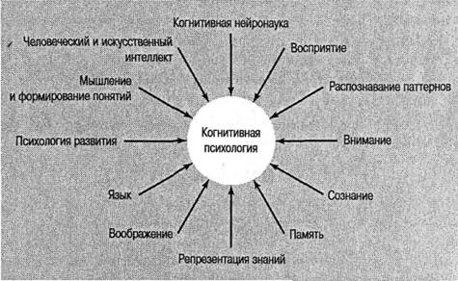

Таким образом:
1. Когнитивная психология изучает процессы приобретения, преобразования, представления, хранения и извлечения из памяти знания, а также то, как эти знания направляют наше внимание и управляют нашими реакциями.
2. Общепринятая модель обработки информации предполагает, что обработка информации происходит в форме последовательности этапов, на каждом из которых выполняется уникальная функция.
3. Модель обработки информации поднимает два следующих вопроса:
а) Каковы стадии обработки информация?
б) В какой форме представлено знание?
4. В когнитивной психологии используются исследования и теоретические подходы основных областей психологии, включая нейронауку, восприятие, распознавание паттернов, внимание и сознание, память, репрезентацию знаний, воображение, язык, психологию развития, мышление и формирование понятий, человеческий интеллект и искусственный интеллект.
5. Историческими предшественниками современной когнитивной психологии являются греческая философия, эмпиризм XVIII века, структурализм XIX века и неокогнитивная революция, на которую повлияли новые успехи в теории коммуникации, лингвистике, исследованиях памяти и компьютерной технологии.
6. Основная идея когнитивной революции заключается в том, что внутренние процессы рассматриваются как предмет психологии. Это противоречит положению бихевиоризма о том, что истинный предмет психологии — реакции или поведение.
7. Концептуальная наука — полезная метафора, изобретенная людьми для понимания «действительности». Когнитивные психологи строят концептуальные модели с целью создания системы, отражающей характер человеческого восприятия, мышления и понимания мира.
8. Когнитивные модели основаны на наблюдениях, описывающих структуру и процессы познания. Модель может сделать наблюдения более понятными.
9. Модель обработки информации заняла доминирующее положение в когнитивной психологии, но объединение моделей, использующихся в информатике и нейронауке, с моделями когнитивной психологии привело к образованию когнитивной науки.
10. Параллельная распределенная обработка (PDP) — это модель познания, в которой информация, как считается, обрабатывается так же, как в нервных сетях. Это предполагает, что нервная обработка происходит одновременно в различных областях с простыми связями, которые либо усиливаются, либо ослабляются.
11. Эволюционная когнитивная психология — это подход к познанию, использующий эволюционную психологию и биологическую психологию в единой системе знаний.

Модуль 2. Память

Лекция 2. Понятие памяти. Органические основы. Память и восприятие. Память и внимание. Память и мышление. Значение памяти в жизни и деятельности человека, в обучении, воспитании, общении с людьми. Основные процессы памяти - запоминание, сохранение, воспроизведение, узнавание, забывание. Характеристики памяти: точность, прочность, объем и т.п.

Восприятия, в которых человек познает окружающую действительность, обычно не исчезают бесследно. Они закрепляются, сохраняются и воспроизводятся в дальнейшем в форме узнавания виденных нами предметов, воспоминания о пережитом, припоминания былого и т.д.
Осмысленное восприятие предметов всегда предполагает и включает их опознание, т.е. узнавание. Узнавание имеет место не только там, где мы опознаем и отожествляем определенный единичный предмет как тот же самый, который был уже прежде нами воспринят, но и в случаях обобщенного узнавания, когда мы опознаем воспринимаемый нами сейчас предмет как стол, стул, лампу, книгу и т.д. А без такого обобщенного узнавания предметов как относящихся к такому-то роду вообще не приходится говорить об осмысленном восприятии.
Впечатления, которые человек получает об окружающем мире, оставляют определенный след, сохраняются, закрепляются, а при необходимости и возможности — воспроизводятся. Эти процессы называются памятью. «Без памяти, — писал С.Л.Рубинштейн, — мы были бы существами мгновения. Наше прошлое было бы мертво для будущего. Настоящее, по мере его протекания, безвозвратно исчезало бы в прошлом»¹.
Память лежит в основе способностей человека, является условием научения, приобретения знаний, формирования умений и навыков. Без памяти невозможно нормальное функционирование ни личности, ни общества. Благодаря своей памяти, ее совершенствованию человек выделился из животного царства и достиг тех высот, на которых он сейчас находится. Да и дальнейший прогресс человечества без постоянного улучшения этой функции немыслим.
Память можно определить как способность к получению, хранению и воспроизведению жизненного опыта. Отражение или воспроизведение прошлого в памяти не пассивно; оно включает отношение личности к воспроизводимому.
Память есть у всех живых существ, но наиболее высокого уровня своего развития она достигает у человека. Такими мнемическими возможностями, какими обладает он, не располагает никакое другое живое существо в мире. У дочеловеческих организмов есть только два вида памяти: генетическая и механическая. Первая проявляется в передаче генетическим путем из поколения в поколение жизненно необходимых биологических, психологических и поведенческих свойств. Вторая выступает в форме способности к научению, к приобретению жизненного опыта, который иначе, как в самом организме, нигде сохраняться не может и исчезает вместе с его уходом из жизни. Возможности для запоминания у животных ограничены их органическим устройством, они могут помнить и воспроизводить лишь то, что непосредственно может быть приобретено методом условнорефлекторного, оперативного или викарного научения, без использования каких бы то ни было мнемических средств.
У человека есть речь как мощное средство запоминания, способ хранения информации в виде текстов и разного рода технических записей. Ему нет необходимости полагаться только на свои органические возможности, так как главные средства совершенствования памяти и хранения необходимой информации находятся вне его и одновременно в его руках: он в состоянии совершенствовать эти средства практически бесконечно, не меняя своей собственной природы. У человека, наконец, есть три вида памяти, гораздо более мощных и продуктивных, чем у животных: произвольная, логическая и опосредствованная. Первая связана с широким волевым контролем запоминания, вторая — с употреблением логики, третья — с использованием разнообразных средств запоминания, большей частью представленных в виде предметов материальной и духовной культуры.
Более точно и строго, чем это сделано выше, память человека можно определить как психофизиологический и культурный процессы, выполняющие в жизни функции запоминания, сохранения и воспроизведения информации. Эти функции являются для памяти основными. Они различны не только по своей структуре, исходным данным и результатам, но и по тому, что у разных людей развиты неодинаково. Есть люди, которые, например, с трудом запоминают, но зато неплохо воспроизводят и довольно долго хранят в памяти запомненный ими материал. Это индивиды с развитой долговременной памятью. Есть такие люди, которые, напротив, быстро запоминают, но зато и быстро забывают то, что когда-то запомнили. У них более сильны кратковременный и оперативный виды памяти.
ВИДЫ ПАМЯТИ И ИХ ОСОБЕННОСТИ.
Существует несколько оснований для классификации видов человеческой памяти. Одно из них — деление памяти по времени сохранения материала, другое — по преобладающему в процессах запоминания, сохранения и воспроизведения материала анализатору. В первом случае выделяют мгновенную (иконическую), кратковременную, оперативную, долговременную и генетическую память. Во втором случае говорят о двигательной, зрительной, слуховой, обонятельной, осязательной, эмоциональной и других видах памяти. Генетическая память у человека — единственная, на которую мы не можем оказывать влияние через обучение и воспитание.
Двигательная память представляет собой запоминание и сохранение, а при необходимости и воспроизведение с достаточной точностью многообразных сложных движений. Она участвует в формировании двигательных, в частности трудовых и спортивных, умений и навыков. Совершенствование ручных движений человека напрямую связано с этим видом памяти.
Эмоциональная память — это память на переживания. Она участвует в работе всех видов памяти, но особенно проявляется в человеческих отношениях. На эмоциональной памяти непосредственно основана прочность запоминания материала: то, что у человека вызывает эмоциональные переживания, запоминается им без особого труда и на более длительный срок.
По характеру участия воли в процессах запоминания и воспроизведения материала память делят на непроизвольную и произвольную. В первом случае имеют в виду такое запоминание и воспроизведение, которое происходит автоматически и без особых усилий со стороны человека, без постановки им перед собой специальной мнемической задачи (на запоминание, узнавание, сохранение или воспроизведение). Во втором случае такая задача обязательно присутствует, а сам процесс запоминания или воспроизведения требует волевых усилий.
Запоминание может протекать с различной степенью осмысленности, с различной глубиной понимания. Но мышление всегда является существенной опорой памяти, необходимым условием успешного запоминания. В соответствии с этим обычно различают механическое и логическое (смысловое) запоминание.
П.П.Блонский различает 4 генетические ступени памяти, а именно: 1) моторную, 2) аффективную, 3) образную (по преимуществу зрительную) и 4) вербальную память. В нашем понимании моторная, аффективная, образная и вербальная память – виды памяти. При этом мы не определили бы высший вид памяти как вербальную память. За вербальной формой скрывается смысловое содержание, и именно этим прежде всего охарактеризовали бы мы специфически человеческую память – как смысловую память, память мысли в вербальной (словесной) форме. На основании того, что в фило- и онтогенезе все эти виды памяти появляются один вслед за другим в вышеуказанной последовательности, Блонский ошибочно рассматривает их как различные ступени, или уровни, памяти. (из Рубинштейна).
Если говорить о памяти не только как собирательном термине для определенной совокупности процессов, а как о единой функции, то речь может идти лишь о некоторой очень общей и элементарной способности к запечатлению и – при соответствующих условиях – восстановлению данных чувствительности, т.е. о том, что можно назвать мнемической функцией. Запоминание, припоминание, воспроизведение, узнавание, которые включаются в память, строятся на этой основе, но никак не сводятся к ней. Это специфические процессы, в которые очень существенно включаются мышление в более или менее сложном и иногда противоречивом единстве с речью и все стороны человеческой психики (внимание, интересы, эмоции и т.д.).
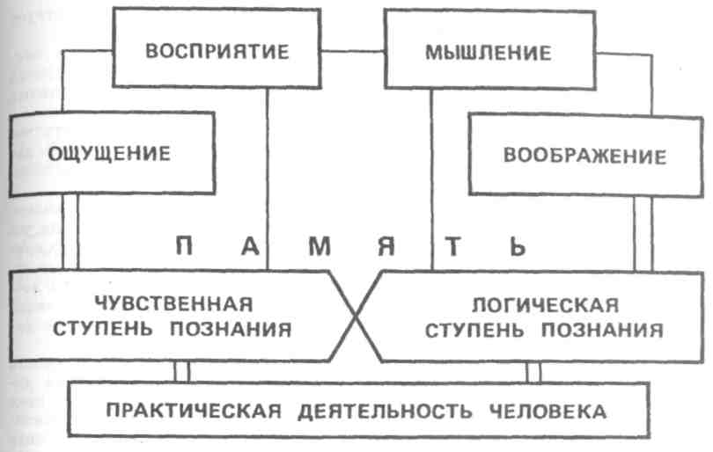

Самосохранение – это не пассивное хранение материала, не простое его консервирование.
Запоминание, сохранение и последующее воспроизведение личностью ее опыта и составляет сущность процесса памяти. Благодаря памяти расширяются познавательные возможности человека. Память как познавательный процесс обеспечивает целостность и развитие личности. Память изменяется с возрастом и поддается тренировке.
В свете современных исследований память рассматривается как отражение прошлого опыта.
Успешность памяти зависит:
от степени завершенности действий запоминания;
от интересов и склонностей личности;
от отношения личности к той или иной деятельности;
от эмоционального настроя;
от волевого усилия.
Многочисленные исследования показали, что нервная система может с большой точностью сохранять длительное время следы различных раздражителей. Вопрос о механизмах памяти сложен и является предметом ряда наук — физиологии, биохимии, психологии.
Физиологи связывают процесс хранения информации с образованием нервных связей (ассоциаций);
биохимики — с изменением состава рибонуклеиновой кислоты (РНК) и других биохимических структур;
психологи подчеркивают зависимость памяти от характера деятельности человека и направленности личности.
Процессы памяти нельзя рассматривать как протекающие независимо от особенностей и свойств личности. Мнемические процессы тесно связаны прежде всего с направленностью и мотивацией личности.
Направленность личности характеризуется многими более или менее устойчивыми целями и мотивами деятельности, склонностями, интересами. Все это в существенной мере определяет своеобразие памяти. То, что является объектом интереса, запоминается быстрее и более прочно. Память зависит от различных сторон личности: уровня ее развития, развития волевой, эмоциональной и интеллектуальной сфер. Профессиональная память в той или иной мере присуща каждому человеку, и, чем значимее для человека профессиональная деятельность, тем богаче и его профессиональная память.
Данные исследований показывают развитие различных сторон памяти. Существует некоторая генетическая последовательность в возникновении и проявлении разных видов памяти. Так, например, установлено, что узнавание генетически предшествует свободному воспроизведению представлений. Моторная память предшествует памяти на образы и мысли.
Уровни развития памяти в значительной мере зависят от возраста человека, общего состояния организма и т. д.
Большое влияние на память человека оказывает направленность деятельности, осуществляемой при запоминании и воспроизведении. Различают два вида направленности, оказывающих влияние на успешность работы памяти. В одних случаях деятельность человека прямо направлена на то, чтобы запомнить воспринимаемое в данный момент, воспроизвести или узнать воспринятое ранее. В других случаях деятельность человека бывает направлена на достижение иных целей, не имеющих прямого отношения к работе памяти. Тем не менее и тогда может иметь место тот или иной мнемический эффект. Мы можем в процессе выполнения деятельности что-либо запомнить, воспроизвести или указать, хотя соответствующая задача не ставилась.
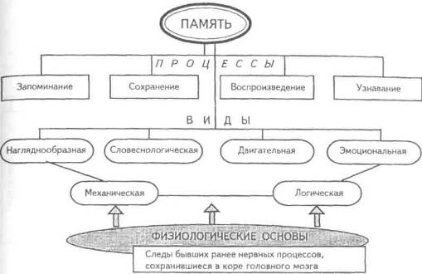
Рис. Х.2. Сущность памяти
Продуктивность памяти характеризуется объемом и быстротой запоминания материала, длительностью сохранения, готовностью и точностью воспроизведения.
В памяти людей наблюдаются большие индивидуальные различия. Это обнаруживается:
в различной скорости запоминания; в прочности сохранения; в легкости воспроизведения.
Индивидуальные различия памяти могут быть обусловлены и врожденными особенностями высшей нервной деятельности и воспитанием. Индивидуальные особенности обуславливают различные типы памяти.
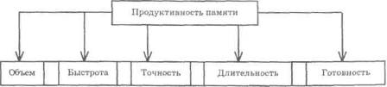

Среднее количество слов, запоминаемых
в условиях лабораторного задания и в условиях игры (по З.М. Истоминой)
Возраст | В лабораторных | В условиях
детей | условиях | игры
3—4 года | 0,6 | 1,0
4—5 лет | 1,5 | 3,0
5—6 лет | 2,0 | 3,3
6—7 лет | 2,3 | 3,8
Среднее количество непроизвольно
запоминаемых слов при учебном и игровом
мотивах (по П.И. Зинченко)
Задача
Придумывание слов по «связям»
Придумывание слов по «свойствам»
При учебном мотиве
3,5 3,0
При игровом мотиве
5,0 4,2
161
СХЕМА ПРИЧИН, ВЛИЯЮЩИХ НА ПРОДУКТИВНОСТЬ ПАМЯТИ
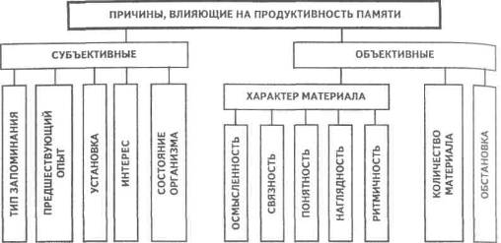

Лекция 3-4. Теории памяти в психологии. Ассоциативная теория памяти. Понятие ассоциации и ее основные виды: по смыслу, смежности, сходству и контрасту. Гештальттеория памяти. Смысловая концепция памяти. Психоаналитическая теория памяти. Механизмы забывания по З.Фрейду. Деятельностная теория памяти: концепция Выготского-Леонтьева. Информационно-кибернетическая теория памяти. Основные факты из области психологических исследований памяти человека. Законы памяти. Явление реминисценции.

Исследованиями памяти в настоящее время заняты представители разных наук: психологии, биологии, медицины, генетики, кибернетики и ряда других. В каждой из этих наук существуют свои вопросы, в силу которых они обращаются к проблемам памяти, своя система понятий и, соответственно, свои теории памяти.
Собственно психологические учения о памяти намного старше ее медицинского, генетического, биохимического и кибернетического исследования. Одной из первых психологических теорий памяти, не потерявшей своего научного значения до настоящего времени, была ассоциативная теория. Она возникла в XVII в., активно разрабатывалась в XVIII и XIX вв., преимущественное распространение и признание получила в Англии и в Германии.
В основе данной теории лежит понятие ассоциации — связи между отдельными психическими феноменами, разработанное Г.Эббингаузом, Г.Мюллером, А.Пильцекером, Ф.Шуманом и др. Память в русле этой теории понимается как сложная система кратковременных и долговременных, более или менее устойчивых ассоциаций по смежности, подобию, контрасту, временной и пространственной близости. Благодаря этой теории были открыты и описаны многие механизмы и законы памяти, например закон забывания Г.Эббингауза, представленный в виде кривой на рис. 43. В соответствии с этим законом, выведенным на основе опытов с запоминанием трехбуквенных бессмысленных слогов, забывание после первого безошибочного повторения серии таких слогов идет вначале довольно быстро. Уже в течение первого часа забывается до 60% всей полученной информации, а через 6 дней остается менее 20% от общего числа первоначально выученных слогов.
Отдельные элементы информации согласно ассоциативной теории запоминаются, хранятся и воспроизводятся не изолированно, а в определенных логических, структурно-функциональных и смысловых ассоциациях с другими.
Со временем ассоциативная теория столкнулась с рядом трудноразрешимых проблем, основной из которых явилось объяснение избирательности человеческой памяти. Ассоциации образуются на случайной основе, а память из всей поступающей и хранящейся в мозге человека выбирает всегда определенную информацию. Понадобилось ввести в теоретическое объяснение мнемических процессов еще один фактор, объясняющий целенаправленный характер соответствующих процессов.
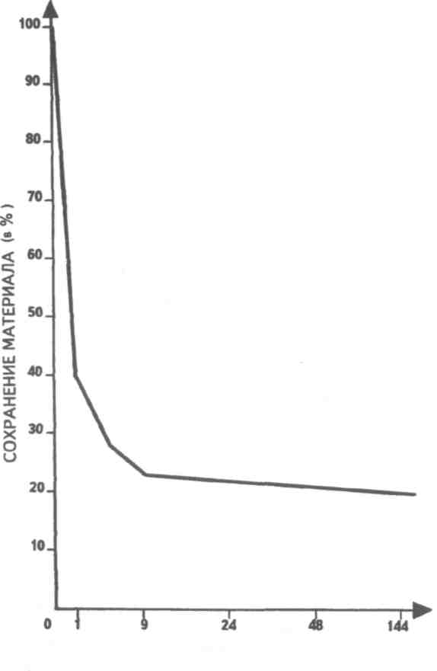
ВРЕМЯ С МОМЕНТА ЗАПОМИНАНИЯ (в часах)
Рис. 43. Кривая забывания по Г.Эббингаузу
Тем не менее ассоциативная теория памяти дала много полезного для познания ее законов. В русле этой теории было установлено, как изменяется количество запоминающихся элементов при разном числе повторений предъявляемого ряда и в зависимости от распределения элементов во времени; как сохраняются в памяти элементы запоминаемого ряда в зависимости от времени, прошедшего между заучиванием и воспроизведением.
В конце XIX в. на смену ассоциативной теории памяти пришла гешталыптеория. Для нее исходным понятием и одновременно главным принципом, на базе которого необходимо объяснять феномены памяти, выступила не ассоциация первичных элементов, а их изначальная, целостная организация — гештальт. Именно законы формирования гештальта, по убеждению сторонников этой теории, определяют память.
В русле данной теории особенно подчеркивалось значение структурирования материала, его доведение до целостности, организации в систему при запоминании и воспроизведении, а также роль намерений и потребностей человека в процессах памяти (последнее предназначалось для того, чтобы объяснить избирательность мнемических процессов). Главная мысль, проходившая красной нитью через исследования сторонников обсуждаемой концепции памяти, состояла в том, что и при запоминании, и при воспроизведении материал обычно выступает в виде целостной структуры, а не случайного набора элементов, сложившегося на ассоциативной основе.
Динамика запоминания и воспроизведения в гештальттеории виделась следующим образом. Некоторое, актуальное в данный момент времени потребностное состояние создает у человека определенную установку на запоминание или воспроизведение. Соответствующая установка оживляет в сознании индивида некоторые целостные структуры, на базе которых в свою очередь запоминается или воспроизводится материал. Эта установка контролирует ход запоминания и воспроизведения, определяет отбор нужных сведений.
Найдя психологическое объяснение некоторым фактам избирательности памяти, эта теория, однако, столкнулась с не менее сложной проблемой формирования и развития памяти человека в фило- и онтогенезе. Дело в том, что и мотивационные состояния, которые детерминируют мнемические процессы у человека, и сами гештальты мыслились как наперед заданные, неразвивающиеся образования. Вопрос о зависимости развития памяти от практической деятельности человека здесь непосредственно не ставился и не решался.
Не было найдено удовлетворительного ответа на вопрос о генезисе памяти и у представителей двух других направлений психологических исследований мнемических процессов — бихевиоризма и психоанализа. Взгляды сторонников бихевиоризма на проблему памяти оказались весьма близкими к тем, которые разделялись ассоцианистами. Единственное существенное различие между ними заключалось в том, что бихевиористы подчеркивали роль подкреплений в запоминании материала и много внимания уделяли изучению того, как работает память в процессах научения.
Заслугой З.Фрейда и его последователей в исследовании памяти явилось выяснение роли положительных и отрицательных эмоций, мотивов и потребностей в запоминании и забывании материала. Благодаря психоанализу были обнаружены и описаны многие интересные психологические механизмы подсознательного забывания, связанные с функционированием мотивации.
Примерно в это же время, т.е. в начале XX в., возникает смысловая теория памяти. Утверждается, что работа соответствующих процессов находится в непосредственной зависимости от наличия или отсутствия смысловых связей, объединяющих запоминаемый материал в более или менее обширные смысловые структуры (А.Бине, К.Бюлер). На первый план при запоминании и воспроизведении выдвигается смысловое содержание материала. Утверждается, что смысловое запоминание подчиняется иным законам, чем механическое: подлежащий заучиванию или воспроизведению материал в данном случае включается в контекст определенных смысловых связей.
С началом развития кибернетики, появлением вычислительной техники и развитием программирования (языков и приемов составления программ машинной обработки информации) начались поиски оптимальных путей принятия, переработки и хранения информации машиной. Соответственно приступили к техническому и алгоритмическому моделированию процессов памяти. За несколько последних десятилетий подобных исследований был накоплен богатый материал, который оказался весьма полезным для понимания законов памяти.
Представители этих наук стали проявлять повышенный интерес к собственно психологическим исследованиям памяти, потому что это открывало возможности для совершенствования языков программирования, его технологии и памяти машин. Этот взаимный интерес привел к тому, что в психологии стали разрабатывать новую теорию памяти, которую можно назвать информационно-кибернетической. В настоящее время она делает только первые, но весьма многообещающие шаги на пути к более глубокому пониманию человеческой памяти с использованием достижений кибернетики и информатики. Ведь человеческий мозг — это тоже своего рода сложнейшая электронно-вычислительная и аналоговая машина.
В отечественной психологии преимущественное развитие получило направление в изучении памяти, связанное с общепсихологической теорией деятельности. В контексте этой теории память выступает как особый вид психологической деятельности, включающей систему теоретических и практических действий, подчиненных решению мнемической задачи — запоминания, сохранения и воспроизведения разнообразной информации. Здесь внимательно исследуется состав мнемических действий и операций, зависимость продуктивности памяти от того, какое место в структуре занимают цель и средства запоминания (или воспроизведения), сравнительная продуктивность произвольного и непроизвольного запоминания в зависимости от организации мнемическои деятельности (А.Н.Леонтьев, П.И.Зинченко, А.А.Смирнов и др.).
Начало изучению памяти как деятельности было положено работами французских ученых, в частности П.Жане. Он одним из первых стал трактовать память как систему действий, ориентированных на запоминание, переработку и хранение материала. Французской школой в психологии была доказана социальная обусловленность всех процессов памяти, ее прямая зависимость от практической деятельности человека.
У нас в стране эта концепция получила свое дальнейшее развитие в культурно-исторической теории происхождения высших психических функций. Были выделены этапы фило- и онтогенетического развития памяти, особенно произвольной и непроизвольной, непосредственной и опосредствованной. Согласно деятельностной теории памяти, образование связей-ассоциаций между различными представлениями, а также запоминание, хранение и воспроизведение материала объясняются тем, что делает человек с этим материалом в процессе его мнемической обработки.
Ряд интересных фактов, раскрывающих особенности механизмов запоминания, условия, при которых оно происходит лучше или хуже, обнаружил в своих исследованиях АА.Смирнов. Он установил, что действия запоминаются лучше, чем мысли, а среди действий, в свою очередь, прочнее запоминаются те, которые связаны с преодолением препятствий, в том числе и сами эти препятствия.
Рассмотрим основные факты, добытые в русле различных теорий памяти.
Немецкий ученый Г.Эббингауз был одним из тех, кто еще в прошлом веке, руководствуясь ассоциативной теорией памяти, получил ряд интересных данных. Он, в частности, вывел следующие закономерности запоминания, установленные в исследованиях, где для запоминания использовались бессмысленные слоги и иной слабо организованный в смысловом плане материал.
1. Сравнительно простые события в жизни, которые производят особенно сильное впечатление на человека, могут запоминаться сразу прочно и надолго, и по истечении многих лет с момента первой и единственной встречи с ними могут выступать в сознании с отчетливостью и ясностью.
2. Более сложные и менее интересные события человек может переживать десятки раз, но они в памяти надолго не запечатлеваются.
3. При пристальном внимании к событию достаточно бывает его однократного переживания, чтобы в дальнейшем точно и в нужном порядке воспроизвести по памяти его основные моменты.
4. Человек может объективно правильно воспроизводить события, но не осознавать этого и, наоборот, ошибаться, но быть уверенным, что воспроизводит их правильно. Между точностью воспроизведения событий и уверенностью в этой точности не всегда существует однозначная связь.
5. Если увеличить число членов запоминаемого ряда до количества, превышающего максимальный объем кратковременной памяти, то число правильно воспроизведенных членов этого ряда после однократного его предъявления уменьшается по сравнению с тем случаем, когда количество единиц в запоминаемом ряду в точности равно объему кратковременной памяти. Одновременно при увеличении такого ряда возрастает и количество необходимых для его запоминания повторений. Например, если после однократного запоминания в среднем человек воспроизводит 6 бессмысленных слогов, то в случае, когда исходный ряд состоит из 12 таких слогов, воспроизвести 6 из них удается, как правило, лишь после 14 или 16 повторений. В случае, если количество слогов в исходном ряду будет равно 26, то понадобится примерно 30 повторений для получения того же самого результата, а в случае ряда из 36 слогов — 55 повторений.
6. Предварительное повторение материала, который подлежит заучиванию (повторение без заучивания), экономит время на его усвоение в том случае, если число таких предварительных повторений не превышает их количества, необходимого для полного заучивания материала наизусть.
7. При запоминании длинного ряда лучше всего по памяти воспроизводятся его начало и конец («эффект края»).
8. Для ассоциативной связи впечатлений и их последующего воспроизводства особо важным представляется то, являются ли они разрозненными или составляют логически связанное целое.
9. Повторение подряд заучиваемого материала менее продуктивно для его запоминания, чем распределение таких повторений в течение определенного периода времени, например в течение нескольких часов или дней.
10. Новое повторение способствует лучшему запоминанию того, что было выучено раньше.
11. С усилением внимания к запоминаемому материалу число повторений, необходимых для его выучивания наизусть, может быть уменьшено, причем отсутствие достаточного внимания не может быть возмещено увеличением числа повторений.
12. То, чем человек особенно интересуется, запоминается без всякого труда. Особенно отчетливо эта закономерность проявляется в зрелые годы.
13. Редкие, странные, необычные впечатления запоминаются лучше, чем привычные, часто встречающиеся.
14. Любое новое впечатление, полученное человеком, не остается в его памяти изолированным. Будучи запомнившимся в одном виде, оно со временем может несколько измениться, вступив в ассоциативную связь с другими впечатлениями, оказав на них влияние и, в свою очередь, изменившись под их воздействием.
Т.Рибо, анализируя важные для понимания психологии памяти случаи амнезий — временных потерь памяти, отмечает еще две закономерности:
— память человека связана с его личностью, причем таким образом, что патологические изменения в личности почти всегда сопровождаются нарушениями памяти;
— память у человека теряется и восстанавливается по одному и тому же закону: при потерях памяти в первую очередь страдают наиболее сложные и недавно полученные впечатления; при восстановлении памяти дело обстоит наоборот, т.е. сначала восстанавливаются наиболее простые и старые воспоминания, а затем наиболее сложные и недавние.
Обобщение этих и многих других фактов позволило вывести ряд законов памяти. Обратимся к основным из них.
Установлено, что в запоминании, сохранении и воспроизведении материала участвуют различные операции по переработке, перекодированию его, в том числе такие мыслительные операции, как анализ, систематизация, обобщение, синтез и др. Они обеспечивают смысловую организацию материала, определяющую его запоминание и воспроизведение.
При воспроизведении какого-либо текста с целью его запоминания в памяти запечатлеваются не столько сами слова и предложения, составляющие данный текст, сколько содержащиеся в нем мысли. Они же первыми приходят в голову тогда, когда возникает задача вспомнить данный текст.
Установка на запоминание способствует ему, т.е. запоминание лучше происходит в том случае, если человек ставит перед собой соответствующую мнемическую задачу. Если данная установка рассчитана на запоминание и хранение информации в течение определенного срока, что бывает при использовании оперативной памяти, то именно к этому сроку срабатывают механизмы памяти.
То, что в структуре деятельности занимает место ее цели, помнится лучше, чем то, что составляет средства осуществления данной деятельности. Следовательно, для того чтобы повысить продуктивность запоминания материала, нужно каким-то образом связать его с основной целью деятельности.
Большую роль в запоминании и воспроизведении играют повторения. Их продуктивность в значительной степени зависит от того, в какой мере данный процесс интеллектуально насыщен, т.е. является не механическим повторением, а новым способом структурирования и логической обработки материала. В этой связи особое внимание должно обращаться на понимание материала и осознание смысла того, что с ним в процессе запоминания делается.
Для хорошего заучивания материала нецелесообразно сразу его учить наизусть. Лучше, если повторения материала распределены во времени таким образом, чтобы на начало и конец заучивания приходилось сравнительно большее число повторений, чем на середину. По данным, полученным А.Пьероном, распределение повторений в течение суток дает экономию времени более чем в два раза, по сравнению с тем случаем, когда материал сразу заучивается наизусть.
Любая из частей, на которые при заучивании делится весь материал в целом, должна сама по себе представлять более или менее законченное целое. Тогда весь материал лучше организуется в памяти, легче запоминается и воспроизводится.
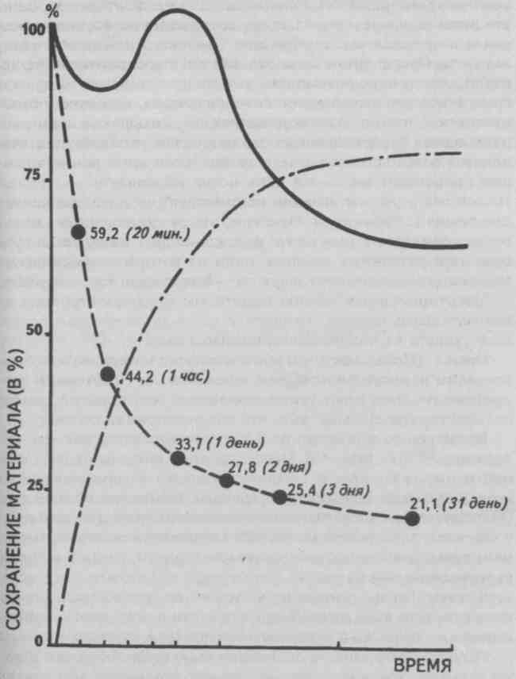
Рис. 44. Гипотетические кривые, показывающие законы забывания механически заученного и осмысленного материала (использованы данные, полученные Г.Эббингаузом (---------), другими исследователями (_____._____) и кривая, представляющая их сумму (_____).

Один из интересных эффектов памяти, которому до сих пор не найдено удовлетворительного объяснения, называется реминисценцией. Это — улучшение со временем воспроизведения заученного материала без дополнительных его повторений. Чаще это явление наблюдается при распределении повторений материала в процессе его заучивания, а не при запоминании сразу наизусть. Отсроченное на несколько дней воспроизведение нередко дает лучшие результаты, чем воспроизведение материала сразу после его выучивания. Реминисценция, вероятно, объясняется тем, что со временем логические, смысловые связи, образующиеся внутри заучиваемого материала, упрочиваются, становятся более ясными, отчетливыми. Чаще всего реминисценция происходит на 2—3-й день после выучивания материала. На рис. 44 с учетом явления реминисценции показана кривая забывания Г.Эббингауза. Отметим, что реминисценция как явление возникает в результате наложения друг на друга по сути дела двух различных законов, один из которых характеризует забывание осмысленного, а другой — бессмысленного материала.
Некоторые иные законы памяти мы продемонстрируем на показательных опытах, обобщение результатов которых позволяет увидеть их в наиболее отчетливом виде.
Опыт 1. (Показывает, что при восприятии материала мы обычно видим намного больше, чем запоминаем и в состоянии воспроизвести. Этот опыт также доказывает, что в нашей памяти оседает гораздо больше того, что мы в состоянии осознать.)
Испытуемым примерно на 0,05 с предъявляется таблица, содержащая 9 букв (рис. 45). После удаления таблицы из поля зрения испытуемых просят сообщить, сколько из представленных на ней букв они запомнили. В среднем называется обычно 4—5 букв. Затем этим же испытуемым последовательно предъявляется 9 карточек, где с помощью черных квадратиков отмечены места, на которых находились воспринимаемые буквы. Несколько таких карточек показано на рис. 46. Испытуемых при этом просят вспомнить, какие буквы находились на тех местах, где сейчас располагается черный квадратик. Выясняется, что в этом случае припоминается уже не 4—5, а намного больше букв, почти все 9.
Результат этого опыта объясняют следующим образом. К тому времени, когда испытуемого просят вспомнить восприятие буквы, часть из них уже уходит из хранилища кратковременной памяти и находится на пути в долговременную память. Поэтому для того чтобы вспомнить, испытуемому уже требуется некоторый стимул-средство. Восстанавливаемое зрительное поле, по-видимому, и является одним из таких стимулов-средств.
Установлено, кроме того, что способность воспроизвести произвольно указанную местоположением квадратика букву в этом опыте постепенно снижается по мере задержки появления метки в зрительном поле. Если этот интервал времени превышает 0,5с с момента предъявления карточки (сначала в опыте появлялась на экране карточка, а затем зажигалась соответствующая метка), то полностью восстановить в памяти остальные буквы испытуемому уже не удается.
К | ф | Б
т | Е | м
г | Э | и
Рис. 45. Таблица с девятью буквами, предъявленная испытуемым в опыте
Рис. 46. Карточка с квадратиками, нарисованными на местах, где раньше находились буквы (выборочно представлены только три карточки из девяти)

Лекция 5. Индивидуальные особенности памяти, их качественные и количественные характеристики. Различия в объеме кратковременной памяти. Зрительная и эйдетическая память (пример из работы А.Р. Лурия — память Ш.). Связь эйдетической памяти с воображением, ее значение для художественно-творческой деятельности. Слуховая память и сфера ее профессионального использования. Логическая память. Нарушения памяти при различных заболеваниях. Связь этих нарушений с общими изменениями личности больного. Эффект Зейгарник и его психологическое объяснение.

В памяти людей наблюдаются большие индивидуальные различия. Это обнаруживается:
в различной скорости запоминания; в прочности сохранения; в легкости воспроизведения.
Индивидуальные различия памяти могут быть обусловлены и врожденными особенностями высшей нервной деятельности и воспитанием. Индивидуальные особенности обуславливают различные типы памяти.
Индивидуальные различия в памяти могут быть двух видов, с одной стороны, память разных людей отличается преобладанием той или иной модальности — зрительной, слуховой, двигательной; с другой стороны, память различных людей может отличаться и по уровню своей организации.
Человек с наглядно-образным типом памяти особенно хорошо запоминает наглядные образы, цвет предметов, звуки, лица и т. п.
При словесно-логическом типе памяти лучше запоминается словесный, нередко абстрактный материал: понятия, формулы и т. п.
При эмоциональном типе памяти прежде всего сохраняются и воспроизводятся пережитые человеком чувства.
Встречаются люди, обладающие так называемой феноменальной памятью. Феноменальная память характеризуется исключительно сильной образностью. Человек, например, «видит» отсутствующий предмет до мельчайших подробностей.
Индивидуальные особенности памяти иногда приводят к изменениям в структуре всей личности человека. А.Р. Лурия описал один из таких случаев с известным мнемонистом Ше-решевским. Этот человек отличался исключительно развитой образной памятью. Он без особого труда удерживал огромные таблицы чисел, слов, легко вспоминая задание шестнадцатилетней давности, обстановку, в которой производился опыт, и т. д. Механизм его запоминания сводился к тому, что он либо продолжал «видеть» предлагаемые ему ряды слов и цифр, либо превращал диктуемые ему слова или цифры в свои, хорошо знакомые ему образы.
Рис. Х.4. Запомните возможно подробнее, что здесь нарисовано
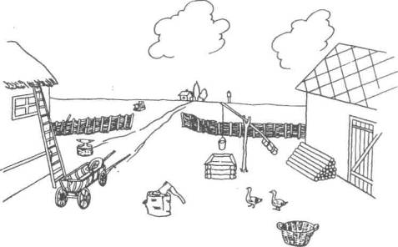
Рис. Х.5. Закрыв бумагой рис. Х.4, скажите по памяти, чего здесь недостает и что лишнее по сравнению с предыдущим рисунком
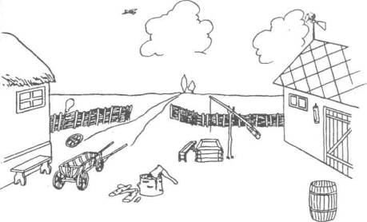

Успешность запоминания в значительной мере зависит от смысловых связей между элементами запоминаемого материала. В этом несложно убедиться с помощью предлагаемой ниже таблицы слов. Экспериментатор вначале читает каждую пару слов, а испытуемые фиксируют в уме связи между этими словами. Затем экспериментатор называет только первое слово пары, а испытумые должны воспроизвести второе.
Осмысленное запоминание основывается на логических связях, отражающих наиболее важные и существенные стороны и отношения объектов. Механическое запоминание основывается на единичных временных связях, отражающих преимущественно внешнюю сторону явлений. Этим объясняются преимущества осмысленного запоминания.
Запоминание текстов предполагает ориентировку во всем материале, выделение смысловых групп, установление внутригрупповых отношений и межгрупповых связей.
Процесс осмысленного запоминания включает ряд логических операций:
смысловая группировка; выделение смысловых опорных пунктов; составление плана и т. п.
Существенной опорой смыслового запоминания служат различные схемы, диаграммы, таблицы.
Успех запоминания определяется правильной организацией повторений. Повторение должно быть осознанным, осмысленным и активным. В противном случае оно ведет к механическому запоминанию. Поэтому лучший вид повторения — это включение усвоенного материала в последующую деятельность, с тем, чтобы повторение каждый раз проводилось на новом уровне осознания и в новых связях.
Запоминание, опирающееся на содержательные и активные способы работы с материалом, оказывается более продуктивным.
Важнейшим условием эффективности заучивания является правильное распределение повторений во времени. Установлено, что концентрированное, сгущенное повторение всегда дает значительно меньший эффект, в то время как при распределении повторений во времени запоминание оказывается более продуктивным. Наиболее благоприятные результаты при распределенном повторении получаются тогда, когда перерывы в заучивании не очень длительны. Очень краткие интервалы также неблагоприятны. Педагогический опыт показывает, что поспешная подготовка к экзамену не приводит к прочному закреплению знаний. Повторения перед экзаменами должны быть лишь последним звеном в общей цепи систематического повторения учебного материала на протяжении всего учебного года.
Продуктивность запоминания зависит от характера материала. Под влиянием систематического обучения память развивается. При этом наблюдается не только количественное увеличение объема и скорости запоминания и воспроизведения, но и ряд качественных изменений памяти. Значительно возрастает преднамеренное запоминание, что связано с быстрым развитием отвлеченной, словесно-логической памяти. Исследования показали, что учащиеся младших классов при осмысливании материала опираются в основном на наглядно воспринимаемые связи и отношения предметов, в старших классах учащиеся лучше используют для запоминания логические связи и понятия.
Сохранение заученного материала обеспечивается: осмысленностью и прочностью запоминания, повторением.
Исследованиями установлено, что сохранение отдельных элементов учебного материала во многом зависит от того места, которое они занимают в общем ряду информации. Как правило, первые и последние элементы ряда удерживаются лучше, чем средние. Это явление в психологии называется фактором края.
Запоминаемый материал в результате активной работы мышления перестраивается. Процессом, противоположным сохранению, является забывание.
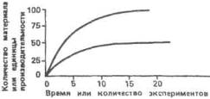
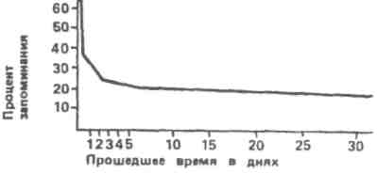
Рис. Х.10. Кривая запоминания Эббингауза. Однофазовые кривые учения

Психологические исследования показали, что в первое время после заучивания материал забывается быстрее, чем в дальнейшем; причем бессмысленный материал забывается значительно быстрее, чем связанный по смыслу.
Забывание биологически целесообразно для организма. Оно обусловлено угасанием временных нервных связей, утративших свое значение и поэтому неподкрепляемых. Забывается прежде всего то, что перестает быть для личности существенным, важным, необходимым.
В психологии существуют различные теории, объясняющие причины забывания. Одна из них называется теорией угасания следов, другая — теорией интерферирующего торможения следов. Согласно первой теории, следы постепенно угасают, стираются. Поэтому забывание рассматривается как естественный, протекающий пассивно процесс. Согласно второй теории, забывание есть продукт влияния побочных воздействий, взаимного торможения следов.
Забывание в значительной степени зависит от характера деятельности, непосредственно предшествующей запоминанию и происходящей после нее.
Отрицательное влияние предшествующей запоминанию деятельности получило название проактивного (вперед направленного) торможения. Отрицательное влияние следующей за запоминанием деятельности получило название ретроактивного (назад направленного) торможения. Оно особенно ярко проявляется в тех случаях, когда вслед за заучиванием выполняется сходная с ним деятельность или если эта последующая деятельность требует значительных усилий.
Явления проактивного и ретроактивного торможения объясняют многие закономерности памяти: преимущества распределенного повторения по сравнению с концентрированным; лучшее сохранение начала и конца, более прочное запоминание того, что заучено непосредственно перед сном, и т. д.
Воспроизведение представляет собой актуализацию, оживление ранее образовавшихся в мозгу связей. Оно может протекать преднамеренно и непреднамеренно.
Формы воспроизведения:
узнавание, которое возникает при повторном восприятии объекта;
воспоминание, которое осуществляется в отсутствие восприятия объекта;
припоминание, представляющее собой наиболее активную форму воспроизведения, во многом зависящую от ясности поставленных задач;
реминисценцию — как бы непроизвольное воспроизведение давно, казалось бы, забытого.
Воспроизведение ранее воспринятого происходит, как правило, в отсутствие непосредственных раздражителей, оно осуществляется на основе оживления старых связей и поэтому имеет место только при наличии более прочно закрепленных связей. Узнавание происходит в условиях непосредственного воздействия внешних раздражителей, активизирующих старые связи.
Для установления различий в трудности между процессами узнавания и воспроизведения могут быть использованы рис. Х.11 и 12.
Американский психолог Дж. Миллер свою статью под названием «Магическое число семь плюс или минус два» начинает словами: «Это число буквально следует за мной по пятам, я непрерывно сталкиваюсь с ним в своих делах, оно встает передо мной со страниц самых распространенных наших журналов. Оно принимает множество обличий, иногда оно немного больше, иногда меньше, но оно никогда не меняется настолько, чтобы его нельзя было узнать».
Число семь следует по пятам не за одними психологами. Семерками полны наши пословицы и поговорки: «Семь раз отмерь, один отрежь», «Семь бед — один ответ», «Семеро одного не ждут», «Семь пятниц на неделе», «Семь пядей во лбу», «Седьмая вода на киселе» и т. д.
О семи днях творения мира рассказывают библейские мифы. Семь мудрецов было у древних греков, и семь чудес света знал эллинский мир. Если одно из чудес разрушалось (падал Колосс Родосский или сгорала библиотека в Александрии), его тотчас заменяли другим. Семерку почитали все племена, и, чем дальше в глубь веков, тем больше. Б.Ф. Ломов объясняет это так: «Психологи и историки культуры думают, что в процессе эволюции наряду со многими психофизиологическими константами, вроде скорости распространения нервного импульса, у человека выработалась и такая постоянная величина, как объем кратковременной памяти. Тысячелетие за тысячелетием эта константа оказывала свое влияние на выработку житейского уклада, культурных традиций, эстетических воззрений. Человеку было удобнее всего думать об однородных вещах, если число их не превышало семи»¹.

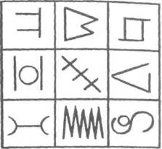
Рис. Х.11. Запомните, а затем воспроизведите по памяти изображенные на рисунке фигуры

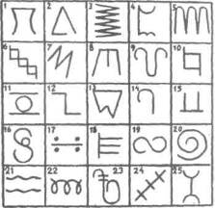
Рис. Х.12. Закрыв бумагой предыдущий рисунок, узнайте здесь фигуры из него

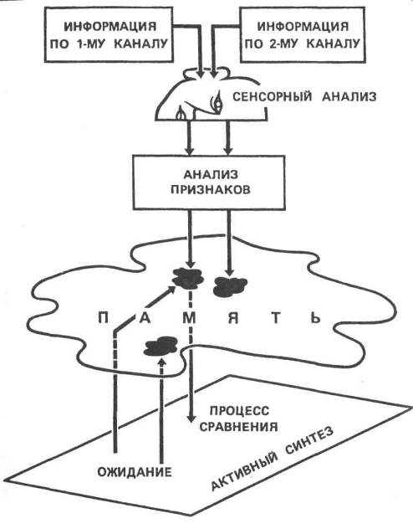
Рис. Х.13. Синтез сенсорного сообщения
ИНДИВИДУАЛЬНЫЕ РАЗЛИЧИЯ ПАМЯТИ У ЛЮДЕЙ
Память у людей различается по многим параметрам: скорости, прочности, длительности, точности и объему запоминания. Все это количественные характеристики памяти. Но существуют и качественные различия. Они касаются как доминирования отдельных видов памяти — зрительной, слуховой, эмоциональной, двигательной и других, так и их функционирования. В соответствии с тем, какие сенсорные области доминируют, выделяют следующие индивидуальные типы памяти: зрительную, слуховую, двигательную, эмоциональную и разнообразные их сочетания. Один человек для того, чтобы лучше запомнить материал, обязательно должен его прочесть, так как при запоминании и воспроизведении ему легче всего опираться на зрительные образы. У другого преобладают слуховое восприятие и акустические образы, ему лучше один раз услышать, чем несколько раз увидеть. Третий легче всего запоминает и воспроизводит движения, и ему можно рекомендовать записывать материал или сопровождать его запоминание какими-либо движениями.
«Чистые» виды памяти в смысле безусловного доминирования одного из перечисленных крайне редки. Чаще всего на практике мы сталкиваемся с различными сочетаниями зрительной, слуховой и двигательной памяти. Типичными их смешениями являются зрительно-двигательная, зрительно-слуховая и двигательно-слуховая память. Однако у большинства людей все же доминирующей выступает зрительная память.
Есть уникальные случаи такой памяти, описанные в литературе. Один из них нам представил А.Р. Лурия¹. Он подробно изучил и описал память человека по фамилии Ш., который мог быстро, прочно и надолго запоминать зрительную информацию. Объем его памяти так и не удалось экспериментально установить. «Ему, — писал А.Р.Лурия, — было безразлично, предъявлялись ли ему осмысленные слова, бессмысленные слоги, числа или звуки, давались ли они в устной или письменной форме; ему нужно было лишь, чтобы один элемент предлагаемого ряда был отделен от другого паузой в 2—3 секунды»² ('См.: Лурия А.Р. Маленькая книжка о большой памяти // Хрестоматия по общей психологии: Психология памяти. — М., 1979. ²Там же.).
Это время, вероятно, и есть то, которое данному человеку требовалось для осуществления указанного перевода и необходимого отдыха. У обычных людей это время и прилагаемые для этого усилия гораздо больше.
Как выяснилось в дальнейшем, механизм памяти Ш. был основан на эйдетическом зрении, которое у него было особенно хорошо развито. После однократного зрительного восприятия материала и его небольшой умственной обработки (в основном образной) Ш. как бы продолжал его «видеть» в отсутствие самого данного материала в поле зрения. Он был способен восстановить в деталях соответствующий зрительный образ спустя много времени, даже через несколько лет (некоторые опыты с ним были повторены через 15—16 лет после того, как он впервые увидел материал и больше к нему в течение этого времени не возвращался; тем не менее он вспомнил его).
Эйдетическая память, особенно сильно развитая у Ш., не такое уж редкое явление. В детстве она имеется у всех людей, а у взрослых постепенно исчезает. Данный тип памяти упражняем, бывает неплохо развит у художников и, по-видимому, является одним из задатков к развитию соответствующих способностей. Сферой профессионального применения такой памяти могут стать музыка, те виды деятельности, в которых особые требования предъявляются к зрительно точному запоминанию и воспроизведению увиденного.
Наибольшего развития у человека обычно достигают те виды памяти, которые чаще всего используются. Большой отпечаток на этот процесс накладывает профессиональная деятельность. Например, у ученых отмечается очень хорошая смысловая и логическая память, но сравнительно слабая механическая память. У актеров и врачей хорошо развита память на лица.
Процессы памяти тесным образом связаны с особенностями личности человека, его эмоциональным настроем, интересами и потребностями. Они определяют то, что и как человек запоминает, хранит и припоминает. Запоминание также зависит от отношения личности к запоминаемому материалу. Отношение определяет избирательный характер памяти. Мы обычно запоминаем то, что для нас интересно и эмоционально значимо. «Не подлежит сомнению, — писал С.Л.Рубинштейн, — что в запоминании более или менее значительную роль играют моменты»¹ (Рубинштейн С.Л. Основы общей психологии: В 2 т. — Т. I. — М., 1989. — С. 318).
Эмоционально насыщенное будет лучше запоминаться, чем эмоционально нейтральное.
Существенную роль в памяти помимо эмоционального характера впечатления может играть общее состояние личности в момент получения этого впечатления, а также ее физическое состояние в целом. То, что память теснейшим образом связана с физическим состоянием, доказывают случаи болезненного нарушения памяти. Практически во всех таких случаях (они называются амнезиями и представляют собой кратковременные или длительные потери различных видов памяти) происходят характерные расстройства памяти, которые в своих особенностях отражают расстройства личности больного. Известный исследователь расстройств памяти Т. Рибо писал по этому поводу, что наше более или менее постоянное представление о себе в каждый данный момент времени поддерживается памятью, питается ею, и стоит памяти прийти в состояние расстройства, как тотчас же меняется представление человека о самом себе. Продолжим эту мысль: вероятно, и каждодневные изменения нашего поведения связаны с тем, что в какой-то момент времени мы что-то помним и что-то забываем о себе. Существуют, по-видимому, не очень заметные, но похожие на болезненные расстройства нормальной человеческой памяти, которые мы не замечаем так же, как и акцентуации характера. В жизни нередко проявляются те же расстройства памяти, которые в крайне выраженной форме наблюдаются у больных, поэтому важно иметь представление о типичных таких нарушениях.
По динамике протекания мнемических процессов амнезии делятся на ретроградную, антероградную, ретардированную. Ретроградная амнезия представляет собой забывание прошлых событий; антероградная — невозможность запоминания на будущее; ретардированная амнезия — вид изменения памяти, связанный с сохранением в памяти событий, пережитых во время болезни, и последующим их забыванием. Еще один вид амнезий — прогрессивная — проявляется в постепенном ухудшении памяти вплоть до ее полной потери. При этом вначале утрачивается то, что неустойчиво в памяти, а затем и более прочные воспоминания.
Основатель психоанализа З.Фрейд уделил большое внимание анализу механизмов забывания, которые случаются в повседневной жизни. Он писал о том, что один из таких весьма распространенных механизмов состоит в «нарушении хода мысли силой внутреннего протеста, исходящего из чего-то вытесненного»¹ (Фрейд 3. Забывание иностранных слов // Хрестоматия по общей психологии: Психология памяти. — М., 1979.). Он утверждал, что во многих случаях забывания в его основе лежит мотив нежелания помнить. С таким утверждением можно спорить, но вряд ли следует отрицать, что в жизни такой механизм забывания не работает.
Примерами мотивированного забывания, по З.Фрейду, являются случаи, когда человек непроизвольно теряет, закладывает куда-либо вещи, связанные с тем, что он хочет забыть, и забывает об этих вещах, чтобы они не напоминали ему о психологически неприятных обстоятельствах.
Склонность к забыванию неприятного действительно широко распространена в жизни. Особенно часто такое мотивированное забывание неприятных намерений и обещаний проявляется в тех случаях, когда они связаны с воспоминаниями, порождающими отрицательные эмоциональные переживания.
Много интересных фактов, касающихся памяти человека, было установлено в исследованиях, авторы которых руководствовались гештальттеорией памяти. Один из них был открыт Б.В.Зейгарник и получил название эффект Зейгарник. Он состоит в следующем. Если людям предложить серию заданий и одни из них позволить довести до конца, а другие прервать незавершенными, то оказывается, что впоследствии испытуемые почти в два раза чаще вспоминают незавершенные задания, чем завершенные к моменту прерывания. Объясняется данное явление так. При получении задания у испытуемого появляется потребность выполнить его, которая усиливается в процессе выполнения задания (такую потребность научный руководитель эксперимента Зейгарник К. Левин называл квазипотребностью). Эта потребность полностью реализует себя, когда задание выполнено, и остается неудовлетворенной, если оно не доведено до конца. В силу связи между мотивацией и памятью первая влияет на избирательность памяти, сохраняя в ней следы незавершенных заданий.
Проведя соответствующие эксперименты, Б.В.Зейгарник отметила еще один интересный факт: «Преобладание незавершенных заданий выражается не только в числе удержанных заданий, но также в той последовательности, в которой испытуемый называет задания при опросе. В первую очередь испытуемые перечисляют незавершенные задания»¹ ('Зейгарник Б.В. Воспроизведение незавершенных и завершенных действий // Хрестоматия по общей психологии: Психология памяти. — М., 1979.).
Из этого замечания можно сделать следующий вывод: человек непроизвольно удерживает в своей памяти и в первую очередь (тоже непроизвольно) воспроизводит то, что отвечает его наиболее актуальным, но не вполне еще удовлетворенным потребностям.

Модуль 3. Мышление

Лекция 6-7. Природа мышления. Психология и логика. Теории мышления. Мышление как процесс. Основные фазы мыслительного процесса. Мышление как деятельность. Основные операции как стороны мыслительной деятельности. Понятие и представление. Умозаключения. Основные виды мышления. Генетически ранние ступени мышления. Развитие мышления ребенка

Что же такое мышление? Каковы его отличия от других способов познания человеком действительности?
Прежде всего мышление является высшим познавательным процессом. Оно представляет собой порождение нового знания, активную форму творческого отражения и преобразования человеком действительности. Мышление порождает такой результат, какого ни в самой действительности, ни у субъекта на данный момент времени не существует. Мышление (в элементарных формах оно имеется и у животных) также можно понимать как получение новых знаний, творческое преобразование имеющихся представлений.
Ощущения и восприятия отражают отдельные стороны явлений, моментов действительности в более или менее случайных сочетаниях. Мышление соотносит данные ощущений и восприятии – сопоставляет, сравнивает, различает, раскрывает отношения, опосредования и через отношения между непосредственно чувственно данными свойствами вещей и явлений раскрывает новые, непосредственно чувственно не данные абстрактные их свойства; выявляя взаимосвязи и постигая действительность в этих ее взаимосвязях, мышление глубже познает ее сущность. Мышление отражает бытие в его связях и отношениях, в его многообразных опосредованиях.
Раскрытие отношений, связей между этими предметами составляет существенную задачу мышления: этим определяется специфический путь, которым мышление идет ко все более глубокому познанию бытия. Мышление отражает не только отношения и связи, но также свойства и сущность; и отношения отражаются не только в мышлении (из Рубинштейна).
Отличие мышления от других психологических процессов состоит также в том, что оно почти всегда связано с наличием проблемной ситуации, задачи, которую нужно решить, и активным изменением условий, в которых эта задача задана. Мышление в отличие от восприятия выходит за пределы чувственно данного, расширяет границы познания. В мышлении на основе сенсорной информации делаются определенные теоретические и практические выводы. Оно отражает бытие не только в виде отдельных вещей, явлений и их свойств, но и определяет связи, существующие между ними, которые чаще всего непосредственно, в самом восприятии человеку не даны. Свойства вещей и явлений, связи между ними отражаются в мышлении в обобщенной форме, в виде законов, сущностей.
На практике мышление как отдельный психический процесс не существует, оно незримо присутствует во всех других познавательных процессах: в восприятии, внимании, воображении, памяти, речи. Высшие формы этих процессов обязательно связаны с мышлением, и степень его участия в этих познавательных процессах определяет их уровень развития.
Мышление — это движение идей, раскрывающее суть вещей. Его итогом является не-образ, а некоторая мысль, идея. Специфическим результатом мышления может выступить понятие — обобщенное отражение класса предметов в их наиболее общих и существенных особенностях.
Мышление – это опосредованное – основанное на раскрытии связей, отношений, опосредований – и обобщенное познание объективной реальности.
Мышление — это особого рода теоретическая и практическая деятельность, предполагающая систему включенных в нее действий и операций ориентировочно-исследовательского, преобразовательного и познавательного характера. На рис. 51 представлены основные виды мышления. Рассмотрим их подробнее.
Теоретическое понятийное мышление — это такое мышление, пользуясь которым человек в процессе решения задачи обращается к понятиям, выполняет действия в уме, непосредственно не имея дела с опытом, получаемым при помощи органов чувств. Он обсуждает и ищет решение задачи с начала и до конца в уме, пользуясь готовыми знаниями, полученными другими людьми, выраженными в понятийной форме, суждениях, умозаключениях. Теоретическое понятийное мышление характерно для научных теоретических исследований.
Теоретическое образное мышление отличается от понятийного тем, что материалом, который здесь использует человек для решения задачи, являются не понятия, суждения или умозаключения, а образы. Они или непосредственно извлекаются из памяти, или творчески воссоздаются воображением. Таким мышлением пользуются работники литературы, искусства, вообще люди творческого труда, имеющие дело с образами. В ходе решения мыслительных задач соответствующие образы мысленно преобразуются так, чтобы человек в результате манипулирования ими смог непосредственно усмотреть решение интересующей его задачи.
Оба рассмотренных вида мышления — теоретическое понятийное и теоретическое образное — в действительности, как правило, сосуществуют. Они неплохо дополняют друг друга, раскрывают человеку разные, но взаимосвязанные стороны бытия. Теоретическое понятийное мышление дает хотя и абстрактное, но вместе с тем наиболее точное, обобщенное отражение действительности. Теоретическое образное мышление позволяет получить конкретное субъективное ее восприятие, которое не менее реально, чем объективно-понятийное. Без того или другого вида мышления наше восприятие действительности не было бы столь глубоким и разносторонним, точным и богатым разнообразными оттенками, каким оно является на деле.

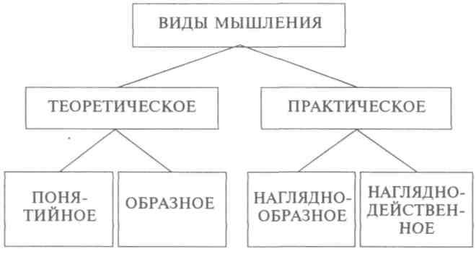
Рис. 51. Основные виды мышления у человека

Отличительная особенность следующего вида мышления — наглядно-образного — состоит в том, что мыслительный процесс в нем непосредственно связан с восприятием мыслящим человеком окружающей действительности и без него совершаться не может. Мысля наглядно-образно, человек привязан к действительности, а сами необходимые для мышления образы представлены в его кратковременной и оперативной памяти (в отличие от этого образы для теоретического образного мышления извлекаются из долговременной памяти и затем преобразуются).
Данная форма мышления наиболее полно и развернуто представлена у детей дошкольного и младшего школьного возраста, а у взрослых — среди людей, занятых практической работой. Этот вид мышления достаточно развит у всех людей, кому часто приходится принимать решение о предметах своей деятельности, только наблюдая за ними, но непосредственно их не касаясь.
Последний из обозначенных на схеме видов мышления — это наглядно-действенное. Его особенность заключается в том, что сам процесс мышления представляет собой практическую преобразовательную деятельность, осуществляемую человеком с реальными предметами. Основным условием решения задачи в данном случае являются правильные действия с соответствующими предметами. Этот вид мышления широко представлен у людей, занятых реальным производственным трудом, результатом которого является создание какого-либо конкретного материального продукта.
Заметим, что перечисленные виды мышления выступают одновременно и как уровни его развития. Теоретическое мышление считается более совершенным, чем практическое, а понятийное представляет собой более высокий уровень развития, чем образное. С одной стороны, за такими рассуждениями лежит реальный смысл, так как понятийное и теоретическое мышление в фило- и онтогенезе действительно появляются позднее, чем, скажем, практическое и образное. Но, с другой стороны, каждый из четырех названных видов мышления сам по себе может развиваться относительно независимо от остальных и достигать такой высоты, что заведомо превзойдет филогенетически более позднюю, но онтогенетически менее развитую форму. Например, у высококвалифицированных рабочих наглядно-действенное мышление может быть гораздо более развитым, чем понятийное у размышляющего на теоретические темы студента. Наглядно-образное мышление художника может быть более совершенным, чем словесно-логическое у посредственного ученого. Эту мысль хорошо подметил Б.М.Теплов.
Разница между теоретическим и практическим видами мышления, по мнению Б.М.Теплова, состоит лишь в том, что «они по-разному связаны с практикой... Работа практического мышления в основном направлена на разрешение частных конкретных задач..., тогда как работа теоретического мышления направлена в основном на нахождение общих закономерностей»¹ (Теплов Б.М. Практическое мышление // Хрестоматия по общей психологии: Психология мышления. — М., 1981. — С. 147).
Мышление в отличие от других процессов совершается в соответствии с определенной логикой. Соответственно, в структуре мышления можно выделить следующие логические операции: сравнение, анализ, синтез, абстракция и обобщение. Сравнение вскрывает тождество и различие вещей. Результатом сравнения, кроме того, может стать классификация. Нередко она выступает как первичная форма теоретического и практического познания.
Более глубокое проникновение в суть вещей требует раскрытия их внутренних связей, закономерностей и существенных свойств. Оно выполняется при помощи анализа и синтеза. Анализ — это расчленение предмета, мысленное или практическое, на составляющие его элементы с последующим их сравнением. Синтез есть построение целого из аналитически заданных частей. Анализ и синтез обычно осуществляются вместе, способствуют более глубокому познанию действительности. «Анализ и синтез, — писал С.Л.Рубинштейн, — «общие знаменатели» всего познавательного процесса. Они относятся не только к отвлеченному мышлению, но и к чувственному познанию и восприятию. В плане чувственного познания анализ выражается в выделении какого-нибудь чувственного свойства объекта, до того должным образом не выделявшегося. Познавательное значение анализа связано с тем, что он вычленяет и «подчеркивает», выделяет существенное»¹ ⁽'Рубинштейн С.Л. О природе мышления и его составе // Хрестоматия по общей психологии: Психология мышления. — М., 1981. — С. 73).
Теоретический, практический, образный и абстрактный интеллект в своем формировании связан с совершенствованием операций мышления, прежде всего анализа, синтеза и обобщения.
Абстракция — это выделение какой-либо стороны или аспекта явления, которые в действительности как самостоятельные не существуют. Абстрагирование выполняется для более тщательного их изучения и, как правило, на основе предварительно произведенного анализа и синтеза. Результатом всех этих операций нередко выступает формирование понятий.
Абстрагированными могут стать не только свойства, но и действия, в частности способы решения задач. Их использование и перенос в другие условия возможны лишь тогда, когда выделенный способ решения осознан и осмыслен безотносительно к конкретной задаче.
Обобщение выступает как соединение существенного (абстрагирование) и связывание его с классом предметов и явлений. Понятие становится одной из форм мысленного обобщения.
Конкретизация выступает как операция, обратная обобщению. Она проявляется, например, в том, что из общего определения — понятия — выводится суждение о принадлежности единичных вещей и явлений определенному классу.
Кроме рассмотренных видов и операций, имеются еще и процессы мышления. К ним относятся суждение, умозаключение, определение понятий, индукция, дедукция.
Суждение — это высказывание, содержащее определенную мысль. Умозаключение представляет собой серию логически связанных высказываний, из которых выводится новое знание. Определение понятий рассматривается как система суждений о некотором классе предметов (явлений), выделяющая наиболее общие их признаки. Индукция и дедукция — это способы производства умозаключений, отражающие направленность мысли от частного к общему или наоборот. Индукция предполагает вывод частного суждения из общего, а дедукция — вывод общего суждения из частных.
Хотя логические операции органически входят в состав мышления, оно не всегда выступает как процесс, в котором действуют только логика и разум. В процесс мышления зачастую вмешиваются, изменяя его, эмоции. Вот что по этому поводу писал Рубинштейн: «Подчиняясь деспотическому господству слепого чувства, мысль начинает порой регулироваться стремлением к соответствию с субъективным чувством, а не с объективной реальностью..., следует «принципу удовольствия» вопреки «принципу реальности»... Эмоциональное мышление с более или менее страстной предвзятостью подбирает доводы, говорящие в пользу желанного решения»¹ (Рубинштейн С.Л. Основы общей психологии: В 2 т. — Т. I. — М., 1989. — С. 369-370).
Эмоции, однако, способны не только искажать, но и стимулировать мышление. Известно, что чувство придает мысли большую страстность, напряженность, остроту, целеустремленность и настойчивость. Без возвышенного чувства продуктивная мысль столь же невозможна, как без логики, знаний, умений, навыков. Вопрос только в том, насколько чувство сильно, не переходит ли оно пределы оптимума, обеспечивающего разумность мышления. В процессах мышления эмоции особенно выражены в моменты нахождения человеком решения трудной задачи, здесь они выполняют эвристическую и регулятивную функции. Эвристическая функция эмоций заключается в выделении (эмоциональной, сигнальной фиксации) некоторой зоны оптимального поиска, в пределах которой находится искомое решение задачи. Регулятивная функция эмоций в мышлении проявляется в том, что они способны активизировать поиск нужного решения в том случае, если он ведется в правильном направлении, и замедляют его, если интуиция подсказывает, что избранный ход направления мысли ошибочен.
При нахождении принципа решения или при возникновении интуитивного ощущения приближения к нему у человека появляется состояние эмоционального подъема. «Состояние эмоциональной активации выступает как некоторый неспецифический сигнал «остановки», как указание на то, «где» должно быть найдено то, что еще не найдено, оно выступает как неконкретизированное предвосхищение принципа решения (или окончательного решения). Это эмоциональное предвосхищение принципиального решения задачи... переживается как «чувство близости решения»¹ (Тихомиров O.K. Психология мышления. — М., 1984. — С. 98).
Кроме обычных, нормальных видов мышления, приводящих к правильным выводам, есть особые мыслительные процессы, дающие ложное представление о действительности. Они обнаруживаются у больных людей (например, у шизофреников), а также у тех, кто занимает пограничное положение между нормой и патологией или находится в состоянии так называемого замутненного сознания (галлюцинации, бред, гипнотическое состояние).
Один из видов необычного мышления получил название аутизма. Известный исследователь этого вида мышления Э.Блейлер писал по поводу его: «Шизофренический мир сновидений наяву имеет свою форму мышления,... свои особые законы мышления... Мы наблюдаем действие этих механизмов... и в обычном сновидении..., в грезах наяву как у истеричных, так и у здоровых людей, в мифологии, в народных суевериях и в других случаях, где мышление отклоняется от реального мира»² (Блейлер Э. Аутистическое мышление // Хрестоматия по общей психологии: Психология мышления. — М., 1981. — С. 113.). Мысли человека при аутистическом мышлении подчиняются не логике и разуму, а аффективным потребностям, следуют за ними, отражают их силу, динамику.
Аутистическое мышление тенденциозно. Цель в нем достигается благодаря тому, что для ассоциаций, соответствующих потребностям, открывается свободная, не ограниченная рамками строгой логики дорога. Те из ассоциаций, которые противоречат актуальным потребностям, тормозятся, другие, соответствующие им, получают простор даже в том случае, если порождают логические несоответствия.
Во многих отношениях аутистическое мышление противоположно реалистическому, основные виды и операции которого нами бьии рассмотрены раньше. Реалистическое мышление правильно отражает действительность, делает поведение человека разумным, в то время как аутистическое мышление представляет в основном то, что соответствует не объекту, а аффекту. Целью операций реалистического мышления является создание правильной картины мира, нахождение истины. Последняя из задач перед аутистическим мышлением не стоит, его направленность — удовлетворение потребности, снятие вызванного ею эмоционального напряжения. Аутистическое мышление продолжает иллюзии, а не истины.
Однако аутизм, считал Блейлер, имеет определенную ценность. Он снимает излишнюю напряженность у человека, успокаивает его, иногда усиливает стремление к позитивной цели. «Нужно представлять себе цель более желанной, чем она есть на самом деле, чтобы повысить свое устремление к ней; не нужно детально представлять себе все трудности и их преодоление, в противном случае человек не сможет приступить к действию... и его энергия ослабеет»¹ (Блейлер Э. Аутастическое мышление // Хрестоматия по общей психологии: Психология мышления. — М., 1981. — С. 122).
Кроме описанных, есть и индивидуально своеобразные типы мышления. Одну из классификаций типов мыслительной деятельности людей по признакам экстраверсии и интровер-сии, доминирования рационального или иррационального, эмоционального и логического в процессах мышления предложил К. Юнг. Он выделил следующие типы людей по характеру мышления:
1. Интуитивный тип. Характеризуется преобладанием эмоций над логикой и доминированием правого полушария головного мозга над левым.
2. Мыслительный тип. Ему свойственны рациональность и преобладание левого полушария мозга над правым, примат логики над интуицией и чувством.
Критерием истинности для интуитивного типа выступают ощущение правильности и практика, а критерием правильности для мыслительного типа являются эксперимент и логическая безупречность вывода.
Познание у мыслительного типа существенно отличается от познания интуитивного типа. Мыслительный тип обычно интересуется знанием как таковым, ищет и устанавливает логическую связь между явлениями, в то время как интуитивный тип ориентирован на прагматику, на практически полезное использование знаний вне зависимости от их истинности и логической непротиворечивости. Истинно то, что полезно, — вот его жизненное кредо.
Что же такое творческое мышление? Одним из первых попытался сформулировать ответ на данный вопрос Дж.Гилфорд. Он считал, что «творческость» мышления связана с доминированием в нем четырех особенностей:
A. Оригинальность, нетривиальность, необычность высказываемых идей, ярко выраженное стремление к интеллектуальной новизне. Творческий человек почти всегда и везде стремится найти свое собственное, отличное от других решение.
Б. Семантическая гибкость, т.е. способность видеть объект под новым углом зрения, обнаруживать его новое использование, расширять функциональное применение на практике.
B. Образная адаптивная гибкость, т.е. способность изменить восприятие объекта таким образом, чтобы видеть его новые, скрытые от наблюдения стороны.
Г. Семантическая спонтанная гибкость, т.е. способность продуцировать разнообразные идеи в неопределенной ситуации, в частности в такой, которая не содержит ориентиров для этих идей.

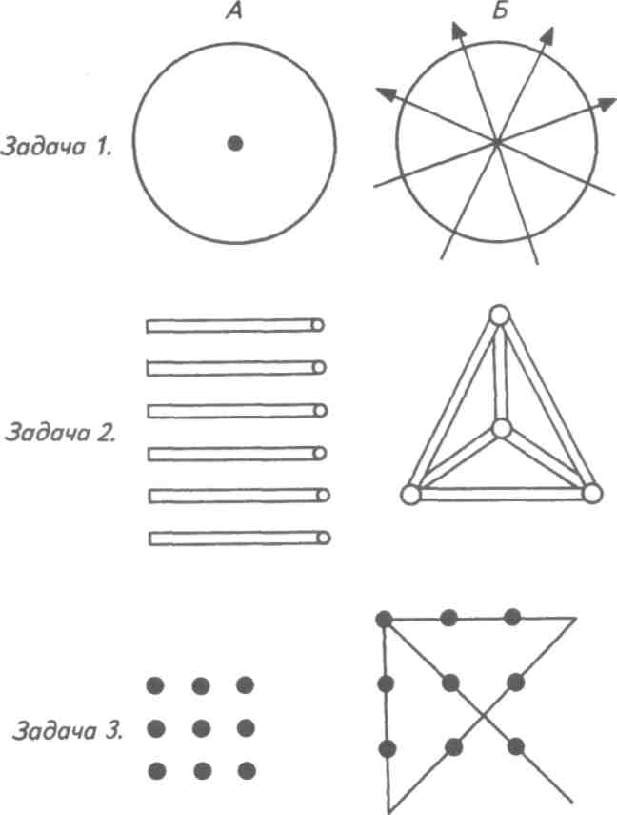
Рис. 53. Исходные условия и принципы решения нескольких простейших
творческих задач

Впоследствии предпринимались и другие попытки дать определение творческому мышлению, но они внесли мало нового в то его понимание, которое было предложено Дж.Гилфордом.
В ходе исследований творческого мышления были выявлены условия, которые способствуют или препятствуют быстрому нахождению решения творческой задачи. Рассмотрим эти условия в обобщенном виде.
1. Если в прошлом определенный способ решения человеком некоторых задач оказался достаточно успешным, то это обстоятельство побуждает его и в дальнейшем придерживаться данного способа решения. При встрече с новой задачей человек стремится применить его в первую очередь.
2. Чем больше усилий было потрачено на то, чтобы найти и применить на практике новый способ решения задачи, тем вероятнее обращение к нему в будущем. Психологические затраты на обнаружение некоторого нового способа решения пропорциональны стремлению использовать его как можно чаще на практике.
3. Возникновение стереотипа мышления, который в силу указанных выше условий мешает человеку отказаться от прежнего и искать новый, более подходящий путь решения задачи. Один из способов преодоления такого сложившегося стереотипа состоит в том, чтобы на некоторое время вообще прекратить попытки решения задачи, а затем вернуться к ней с твердой установкой пробовать для поиска решения только новые пути.
4. Интеллектуальные способности человека, как правило, страдают от частых неудач, и боязнь очередной неудачи начинает автоматически возникать при встрече с новой задачей. Она порождает защитные реакции, которые мешают творческому мышлению, обычно связанному с риском для собственного «Я». В итоге человек теряет веру в себя, у него накапливаются отрицательные эмоции, которые мешают ему думать. Чувство успеха для усиления интеллектуальных потенций людей столь же необходимо, как и ощущение правильности какого-либо движения для его усвоения.
5. Максимум эффективности в решении интеллектуальных задач достигается при оптимальной мотивации и соответствующем уровне эмоционального возбуждения. Этот уровень для каждого человека сугубо индивидуален.
6. Чем больше знаний имеет человек, тем разнообразнее будут его подходы к решению творческих задач. Однако соответствующие знания должны быть разнонаправленными, так как они обладают способностью ориентировать мышление на различные подходы к решению.
У творческих людей нередко удивительным образом соединяются зрелость мышления, глубокие знания, разнообразные способности, умения и навыки и своеобразные «детские» черты во взглядах на окружающую действительность, в поведении и поступках.
Что же мешает человеку быть творческой личностью и проявлять оригинальность мышления? Только ли отсутствие развитых творческих способностей, недостатки, о которых говорилось выше, или также что-то другое, не имеющее прямого отношения к творчеству как таковому? На данный вопрос дают свой ответ ГЛиндсей, К.Халл и Р.Томпсон¹ (Линдсей Г., Халл К., Томпсон Р. Творческое и критическое мышление // Хрестоматия по общей психологии: Психология мышления. — М.. 1981).
Они считают, что серьезным препятствием на пути к творческому мышлению могут выступать не только недостаточно развитые способности, но и, в частности:
1. Склонность к конформизму, выражающаяся в доминирующем над творчеством стремлении быть похожим на других людей, не отличаться от них в своих суждениях и поступках.
2. Боязнь оказаться «белой вороной» среди людей, показаться глупым или смешным в своих суждениях.
Обе указанные тенденции могут возникнуть у ребенка в раннем детстве, если первые его попытки самостоятельного мышления, первые суждения творческого характера не находят поддержки у окружающих взрослых людей, вызывают у них смех или осуждение, сопровождаемые наказанием или навязыванием ребенку со стороны взрослого в качестве единственно «правильных» наиболее распространенных, общепринятых мнений.
3. Боязнь показаться слишком экстравагантным, даже агрессивным в своем неприятии и критике мнений других людей. В условиях нашей культуры довольно распространено следующее мнение: критиковать человека — значит быть по отношению к нему невежественным, проявлять к нему неуважение. Этому мы, к сожалению, с детства учим своих детей, совершенно не думая о том, что в данном случае приобретение вежливости, тактичности, корректности и прочих полезных качеств происходит за счет утраты другого, не менее ценного свойства: сметь, иметь и уметь отстаивать, открыто высказывать и защищать собственное мнение, не заботясь о том, понравится или не понравится оно окружающим. В этом собственно и состоит требование к человеку всегда оставаться честным и откровенным.
4. Боязнь возмездия со стороны другого человека, чью позицию мы критикуем. Подвергая критике человека, мы обычно вызываем с его стороны ответную реакцию. Опасение такой реакции нередко выступает в качестве препятствия на пути к развитию собственного творческого мышления.
5. Завышенная оценка значимости своих собственных идей. Иногда то, что мы сами придумали или создали, нравится нам больше, чем мысли, высказываемые другими людьми, причем настолько, что у нас возникает желание свое никому не показывать, ни с кем им не делиться и оставить при себе.
6. Высокоразвитая тревожность. Человек, обладающий этим качеством, обычно страдает повышенной неуверенностью в себе, проявляет боязнь открыто высказывать свои идеи.
7. Есть два конкурирующих между собой способа мышления: критический и творческий. Критическое мышление направлено на выявление недостатков в суждениях других людей. Творческое мышление связано с открытием принципиально нового знания, с генерацией собственных оригинальных идей, а не с оцениванием чужих мыслей. Человек, у которого критическая тенденция слишком выражена, уделяет основное внимание критике, хотя сам бы мог творить, и неплохо. Напротив, тот человек, у которого конструктивное, творческое мышление доминирует над критическим, часто оказывается неспособным видеть недостатки в собственных суждениях и оценках.
Выход из этого положения в том, чтобы у ребенка с самого детства развивать как критическое, так и творческое мышление, заботясь о том, чтобы они находились в равновесии, сопровождали и периодически сменяли друг друга в любом мыслительном акте. Если человеком высказывается собственная идея, то он сам должен ее сразу же критически осмыслить. Если оригинальная, новая мысль высказана кем-то другим, то наряду с ее критикой необходимо обязательно предлагать свою. В жизни большинства людей, для того чтобы их творческая отдача была максимальной, необходимо разумное сочетание творческого и критического мышления.
Интеллектуальные способности человека, как оказалось, сильно страдают от частых неудач. Если людям в течение достаточно длительного периода времени предложить решать только трудные, неподвластные их уму задачи, а затем дать более легкие, то и с этими последними после долгих неудач они будут справляться плохо.
Не все взрослые творческие люди обязательно хорошо успевали в школе. При сравнении их с менее творческими людьми обнаруживается немало примечательных различий. Самым интересным из них оказалось то, о чем уже говорилось выше: сочетание у творческих личностей интеллектуальной зрелости и «детских» черт характера.
С понятием творчества неразрывно связано понятие интеллекта. Под ним понимается совокупность самых общих умственных способностей, обеспечивающих человеку успех в решении разнообразных задач. Хотя интеллект является одним из самых изученных психологических понятий, в его понимании имеется много различий. Одни считают интеллект некоторой общей умственной способностью, другие полагают, что в этом понятии объединены представления о различных умственных способностях.
Американский психолог Дж. Гилфорд разработал концепцию, согласно которой интеллект представляет собой многомерное явление, некоторое сложное свойство, которое можно оценивать по трем измерениям: характеру, продукту и содержанию (рис. 54). Умственная операция, включенная в интеллектуальное действие, может быть следующей по характеру: оценивание, синтез, анализ, запоминание, познание. По продукту интеллектуальная операция может представлять собой единицу, класс, отношение, систему, трансформацию и рассуждение. Наконец, по содержанию соответствующая операция может представлять собой действие с объектами, символами, преобразование смыслов (семантическая операция), поведение.
Модель интеллекта, по Гилфорду, включает 120 различных интеллектуальных процессов — частных способностей. Они в свою очередь сводятся к 15 факторам: 5 операций, 4 вида содержания и 6 типов продуктов мыслительной деятельности (описаны выше). Операции отражают характер и способы умственной деятельности при переработке информации. К операциям относятся познание, память, дивергентное продуктивное мышление, конвергентное продуктивное мышление и оценивание. Познание включает процессы понимания, восприятия информации с помощью пяти органов чувств.
Познание — лишь один из пяти путей переработки информации человеком. Память связана с процессами запоминания, сохранения и воспроизведения информации. Дивергентное продуктивное мышление служит средством порождения оригинальных творческих идей. Оно допускает существование нескольких правильных ответов на один и тот же вопрос. Конвергентное продуктивное мышление связано с решением задач, имеющих
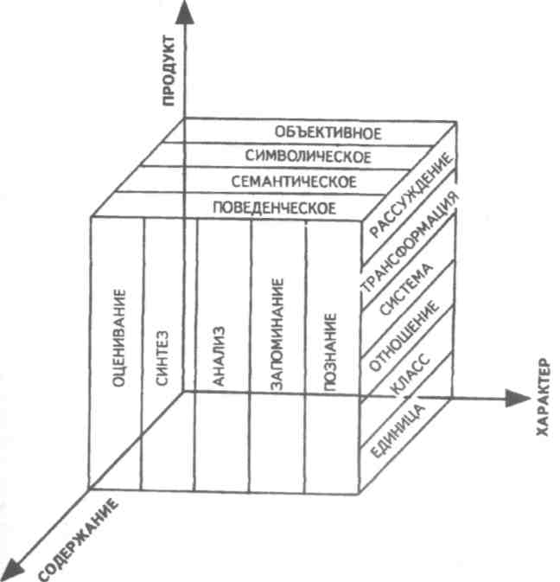
Рис. 54. Трехмерная модель интеллекта по Дж.Гилфорду
единственный правильный ответ. Оценивание позволяет сравнивать полученный результат с требуемым и судить р том, решена ли поставленная задача.
Содержание мыслительных операций может быть четырех типов: фигуративным, символическим, семантическим и поведенческим. Фигуративное содержание — наглядно-образная информация (образы восприятия, памяти); символическое содержание — знаки: буквы, числа, коды и т.п.; семантическое содержание — идеи и понятия; поведенческое содержание — чувства, мысли, настроения и желания людей, их взаимоотношения. Продукты мыслительной деятельности могут принимать вид единиц, классов, систем, отношений, трансформаций и импликаций. Единицами служат отдельные сведения. Классами именуют совокупность сведений, сгруппированных по общим существенным элементам. Отношения выражают связи, существующие между вещами. Системы являются блоками, состоящими из элементов и связей между ними. Трансформации — преобразования и модификации информации, а импликации — возможные выводы из имеющейся информации. 120 различных частных интеллектуальных способностей образуются как всевозможные сочетания операций, содержаний и продуктов мыслительной деятельности (5x4x6, рис. 54).
Для оценивания уровня развития интеллекта обычно применяются тесты интеллекта. В настоящее время их разработано достаточно много, и они предназначены для людей различного возраста, от 2—3 до 60—65 лет. Тесты для детей называют «детскими», а предназначенные для взрослых — «взрослыми».
В работе с детьми от 2 до 16 лет широкое применение нашел тест Стенфорд—Бине.
ТЕОРИИ МЫШЛЕНИЯ В ПСИХОЛОГИИ
Рассмотрим наиболее известные теории, объясняющие процесс мышления. Их можно разделить на две большие группы: те, которые исходят из гипотезы о наличии у человека природных, не изменяющихся под влиянием жизненного опыта интеллектуальных способностей, и те, в основу которых положено представление о том, что умственные способности человека в основном формируются и развиваются прижизненно.
Концепции, согласно которым интеллектуальные способности и сам интеллект определяются как совокупность внутренних структур, обеспечивающих восприятие и переработку информации с целью получения нового знания, составляют одну группу теорий мышления. Считается, что соответствующие интеллектуальные структуры существуют у человека с рождения в потенциально готовом виде, постепенно проявляясь (развиваясь) по мере взросления организма.
Эта идея априорно существующих интеллектуальных способностей — задатков — характерна для многих работ в области мышления, выполненных в немецкой школе психологии. Наиболее отчетливо она представлена в гештальттеории мышления, согласно которой способность формировать и преобразовывать структуры, видеть их в реальной действительности и есть основа интеллекта.
В современной психологии влияние идей обсуждаемых теорий прослеживается в понятии схемы. Давно замечено, что мышление, если оно не связано с какой-либо конкретной, внешне детерминированной задачей, внутренне подчиняется определенной логике. Эту логику, которой следует мысль, не имеющая внешней опоры, называют схемой.
Предполагается, что схема рождается на уровне внутренней речи, а затем руководит разверткой мысли, придавая ей внутреннюю стройность и последовательность, логичность. Мысль без схемы обычно называют аутичной мыслью, ее особенности уже были нами рассмотрены. Схема не есть нечто раз и навсегда заданное. Она имеет свою историю развития, которое происходит за счет усвоения логики, средств управления мыслью. Если некоторая схема используется довольно часто без особых изменений, то она превращается в автоматизированный навык мышления, в умственную операцию.
Другие концепции интеллекта предполагают признание неврожденности умственных способностей, возможность и необходимость их прижизненного развития. Они объясняют мышление, исходя из воздействия внешней среды, из идеи внутреннего развития субъекта или взаимодействия того и другого.
Своеобразные концепции мышления представлены в следующих направлениях психологических исследований: в эмпирической субъективной психологии, ассоциативной по характеру и интроспективной по основному методу; в гештальтпсихологии, которая отличалась от предыдущей только отрицанием элементное психических процессов и признанием доминирования их целостности над составом этих элементов, в том числе и в мышлении; в бихевиоризме, сторонники которого пытались заменить процесс мышления как субъективный феномен на поведение (открытое или скрытое, умственное); в психоанализе, который мышление, как и все другие процессы, подчинил мотивации.
Активные психологические исследования мышления ведутся начиная с XVII в. В это время и в течение следующего довольно длительного периода истории психологии мышление фактически отождествлялось с логикой, а в качестве единственного его вида, подлежащего изучению, рассматривалось понятийное теоретическое мышление, которое иногда не совсем правильно называют логическим (неправильно потому, что логика присутствует в любом другом виде мышления не в меньшей степени, чем в данном).
Сама способность к мышлению считалась врожденной, а мышление, как правило, рассматривалось вне развития. К числу интеллектуальных способностей в то время относили созерцание (некоторый аналог современного абстрактного мышления), логические рассуждения и рефлексия (самопознание). Созерцание, кроме того, понималось как умение оперировать образами (в нашей классификации — теоретическое образное мышление), логические рассуждения — как способность рассуждать и делать умозаключения, а рефлексия — как умение заниматься самоанализом. Операциями мышления в свою очередь считались обобщение, анализ, синтез, сравнение и классификация.
Мышление в ассоциативной эмпирической психологии во всех его проявлениях сводилось к ассоциациям, связям следов прошлого и впечатлений, полученных от настоящего опыта. Активность мышления, его творческий характер были основной проблемой, которую (как и избирательность восприятия и памяти) не смогла решить данная теория. Поэтому ее сторонникам не оставалось ничего другого, как объявить умственные творческие способности априорными, не зависящими от ассоциаций с врожденными способностями разума.
В бихевиоризме мышление рассматривалось как процесс формирования сложных связей между стимулами и реакциями, становления практических умений и навыков, связанных с решением задач. В гештальтпсихологии оно понималось как интуитивное усмотрение искомого решения за счет обнаружения нужной для него связи или структуры.
Нельзя сказать, что оба последних направления в психологии не дали ничего полезного для понимания мышления. Благодаря бихевиоризму в сферу психологических исследований вошло практическое мышление, а в русле гештальттеории стали обращать особое внимание на моменты интуиции и творчества в мышлении.
Определенные заслуги в решении проблем психологии мышления есть и у психоанализа. Они связаны с привлечением внимания к бессознательным формам мышления, а также к изучению зависимости мышления от мотивов и потребностей человека. В качестве своеобразных форм мышления у человека можно рассматривать уже обсуждавшиеся нами защитные механизмы, которые также впервые начали специально изучаться в психоанализе.
В отечественной психологической науке, основанной на учении о деятельностной природе психики человека, мышление получило новую трактовку. Его стали понимать как особый вид познавательной деятельности. Через введение в психологию мышления категории деятельности было преодолено противопоставление теоретического и практического интеллекта, субъекта и объекта познания. Тем самым для конкретного исследования открылась новая; ранее невидимая связь, существующая между деятельностью и мышлением, а также между различными видами самого мышления. Впервые появилась возможность ставить и решать вопросы о генезисе мышления, о его формировании и развитии у детей в результате целенаправленного обучения. Мышление в теории деятельности стали понимать как прижизненно формирующуюся способность к решению разнообразных задач и целесообразному преобразованию действительности, направленному на то, чтобы открывать скрытые от непосредственного наблюдения ее стороны.
А.Н. Леонтьев, подчеркивая произвольный характер высших форм человеческого мышления, их произвольность от культуры и возможность развития под влиянием социального опыта, писал, что мышление человека не существует вне общества, вне языка, вне накопленных человечеством знаний и выработанных им способов мыслительной деятельности: логических, математических и других действий и операций... Отдельный человек становится субъектом мышления, лишь овладев языком, понятиями, логикой. Им была предложена концепция мышления, согласно которой между структурами внешней, составляющей поведение, и внутренней, составляющей мышление, деятельности существуют отношения, аналогии. Внутренняя, мыслительная деятельность не только является производной от внешней, практической, но имеет принципиально то же самое строение. В ней, как и в практической деятельности, могут быть выделены отдельные действия, операции. При этом внешние и внутренние элементы деятельности являются взаимозаменяемыми. В состав мыслительной, теоретической деятельности могут входить внешние, практические действия, и наоборот, в структуру практической деятельности могут включаться внутренние, мыслительные операции и действия.
Деятельностная теория мышления способствовала решению многих практических задач, связанных с обучением и умственным развитием детей. На базе ее были построены такие теории обучения (их же можно рассматривать и как теории развития мышления), как теория П.Я.Гальперина, теория Л.В.Занкова, теория В.ВДавыдова.
В последние несколько десятилетий на базе успехов в разработке идей кибернетики, информатики, алгоритмических языков высокого уровня в математическом программировании появилась возможность построения новой, информационно-кибернетической теории мышления. В ее основе лежат понятия алгоритма, операции, цикла и информации. Первое обозначает последовательность действий, выполнение которых ведет к решению задачи; второе касается отдельного действия, его характера; третье относится к многократному исполнению одних и тех же действий до тех пор, пока не будет получен необходимый результат; четвертое включает совокупность сведений, передаваемых с одной операции на другую в процессе решения задачи. Оказалось, что многие специальные операции, которые применяются в программах машинной обработки информации и в процессе решения задач на ЭВМ, похожи на те, которыми в мышлении пользуется человек. Это открывает возможность изучения операций человеческого мышления на ЭВМ и построения машинных моделей интеллекта.

Модуль 4. Язык и речь

Лекция 8. Язык: познание и нейронаука. Психолингвистика. Когнитивная психология и язык. Знание и понимание. Модель понимания Кинча. Язык и речь. Отличие речи от языка. Значение и смысл. Слово как понятие. Речь и мышление. Развитие речи у детей.

Для когнитивной психологи изучение человеческого языка интересно по следующим соображениям:
• Развитие языка у homo sapiens представляет собой уникальный вид абстрагирования, механизм которого служит основой познания. У других видов (пчелы, птицы, дельфины, луговые собачки и др.) также есть сложные средства коммуникации, а обезьяны даже используют что-то вроде языковых абстракций, но степень абстрагирования человеческого языка гораздо выше.
• Обработка языка — важный компонент обработки и хранения информации.
• Язык участвует в различных видах человеческого мышления и решении задач. Многие, если не большинство, из видов мышления и решения задач происходят «внутренне» — при отсутствии внешних стимулов. Абстракции, выраженные вербальными символами, позволяют нам судить об этих событиях.
• Язык — одно из главных средств человеческого общения, обмен информацией чаще всего происходит с его помощью.
• Язык влияет на восприятие, являющееся фундаментальным аспектом познания. Некоторые ученые утверждают, что язык, используемый человеком для описания мира, влияет на то, как человек воспринимает этот мир. С другой стороны, развитие языка в значительной степени основано на восприятии мира. Поэтому составляющие перцептивно-языкового процесса взаимозависимы: одна их них существенно влияет на другую. Язык с этой точки зрения аналогичен окну в мир.
• Обработка слов, речь и семантика, по-видимому, задействуют определенные области мозга и, таким образом, обеспечивает важную связь между нейроанатомическими структурами и языком. Кроме того, исследования патологии мозга часто обнаруживали явные изменения в функциях языка, как в случае афазии.
Язык (в психологии) — система словесных знаков, опосредствующих психическую (прежде всего интеллектуальную) деятельность, а также средство общения, реализуемое в речи.
Речевая деятельность человека теснейшим образом связана со всеми сторонами человеческого сознания. Речь — могучий фактор психического развития человека, формирования его личности. Под влиянием речи формируется сознание и самосознание, взгляды, убеждения, интеллектуальные, моральные и эстетические чувства, формируется воля и характер. Все психические процессы с помощью речи становятся произвольными, управляемыми.
Ф. Энгельс подчеркивал, что сначала труд, а затем и членораздельная речь явились двумя самыми главными стимулами, под влиянием которых мозг обезьяны превратился в человеческий мозг. Человек стал человеком только благодаря труду и речи.
Основной единицей языка является слово.
Свойства речи
Посредством сигнализации через слово обозначается предмет, действие, состояние и т.п. Со словом же связано и представление о предмете или явлении.
СОДЕРЖАТЕЛЬНОСТЬ | ------------------=>. | характеризуется объемом выраженных в ней мыслей, обеспечивается подготовленностью говорящего
ПОНЯТНОСТЬ | -------------------------»» | обусловлена в основном объемом знаний слушателей, обеспечивается избирательным отбором материала, доступного слушателям
ВЫРАЗИТЕЛЬНОСТЬ | ---------------->" | связана с эмоциональной насыщенностью, обеспечивается интонацией, акцентом
ДЕЙСТВЕННОСТЬ | ---------------->. | определяется влиянием на мысли, чувства, поведение, обеспечивается учетом индивидуальных особенностей слушателей
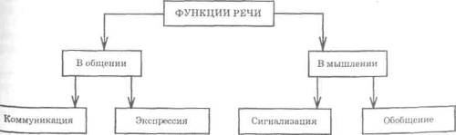
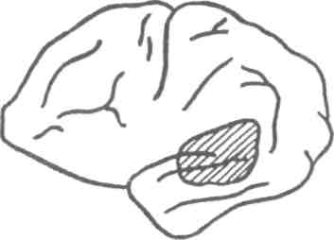
Рис. VI. 1. Участки мозга, поражение которых приводит к распаду фонематического слуха (по А.Р. Лурия)
Функция обобщения обусловлена тем, что каждое слово уже обобщает и что это позволяет реализоваться мышлению. Коммуникация (общение) состоит в передаче друг другу определенных сведений, мыслей, чувств и тем самым воздействуя друг на друга.
Экспрессия заключается в передаче эмоционального отношения к содержанию речи и к человеку, к которому она обращена.
Членораздельность человеческой речи обеспечивает возможность выразить с помощью ограниченного количества речевых знаков — элементов разной сложности (звуков, слогов, слов, предложений) — безграничное многообразие мыслей, намерений и чувств человека.
Существует большое число систем знаков (дорожные, знаки математики, химии, картографические и т. д.). Наиболее важной и универсальной по возможности использования является система естественного (национального по форме — русского, английского и т. д.) языка.
Его основными функциями являются: 1) хранение и передача общественно-исторического опыта (наряду с материальными орудиями и продуктами труда); 2) общение (коммуникативная функция).
Перечислим основные группы механизмов речи (по Н. И. Жинкину):
I. Механизм программирования речевого высказывания.
II. Группа механизмов, связанных с переходом от плана программы к грамматической (синтаксической) структуре предложения, включает:
механизмы грамматического прогнозирования синтаксической конструкции;
механизм, обеспечивающий запоминание, хранение и реализацию грамматических характеристик слов; механизм перехода от одного типа конструкции к другому (трансформации);
механизм развертывания элементов программы в грамматические конструкции и др.
III. Механизмы, обеспечивающие поиск нужного слова по семантическим и звуковым признакам, и механизм моторного программирования синтагмы.
IV. Механизм выбора звуков речи и перехода от моторной программы к ее «заполнению» звуками.
V. Механизмы, обеспечивающие реальное осуществление звучания речи.
Речевая деятельность связана с работой больших полушарий головного мозга. Левое полушарие является ведущим в речевой деятельности. Правое влияет на модуляцию голоса, тембр и т. п.
Речевая афферентация идет по трем каналам: двигательному, слуховому и зрительному.
Речевые звуки возникают при подаче воздуха из легких в вибраторы (голосовые связки гортани), щели и затворы, образующиеся во рту при артикуляции языка и губ. Синтез определенных для данного звука составляющих (формант) происходит в резонаторах, включающих рот, глотку и полость носа. Здесь звук как бы фильтруется: одни обертоны ослабляется или отсеиваются, другие усиливаются.
Речевые зоны коры представлены несколькими анализаторами, тесно взаимодействующими друг с другом и координационно связанными со всей деятельностью нервной системы.
Речь носит рефлекторный характер. Ее мозговую структуру составляют второсигнальные связи. Но первосигнальные компоненты тоже всегда включаются в речевой рефлекс в виде звучания (устная речь), оптических моментов (зрительная речь) и т. д. Однако своеобразие речи каждого человека объясняется прежде всего социальными факторами.
Для произнесения речевых звуков необходимы:
1) струя воздуха, энергия которой нужна для возбуждения звука;
2) звуковой вибратор;
3) резонаторы для образования речевых тембров.
Струя воздуха подается из легких через воздухоносные пути. Главный звуковой вибратор — это голосовые связки гортани. Резонаторами речевых звуков являются полости рта и глотки.
По вопросу о наличии центров речи существует ряд точек зрения. Одна из них связывает каждый психический процесс с определенным центром в Коре (узкая локализация функций). Это направление своими корнями уходит в френологию Ф. Галля.
Другая отрицает существование специфических мозговых центров, связывая психические процессы с деятельностью многих мозговых центров.
А.Р. Лурия на большом клиническом материале показал существование трех функциональных блоков:
1. Энергетический блок, поддерживающий рабочий тонус коры.
2. Блок приема, переработки и хранения информации.
3. Блок программирования, регуляции и контроля деятельности.
С этой позиции и следует решать вопрос о существовании в больших полушариях речевых центров. Выделяют четыре центра, которые выполняют свои функции во взаимодействии с другими отделами системы. Выпадение отдельных звеньев системы ведет к нарушению различных видов речевой деятельности.
Центр Брока расположен в верхней лобной извилине левого полушария. Связан с громкостью произношения речи.
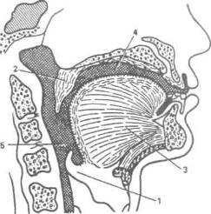
Рис. VI.2. Схема расположения органов речи человека: 1 — надгортанник, 2 —- нёбная занавеска, 3 —- язык, 4 —ротовая полость, 5 -глоточная трубка

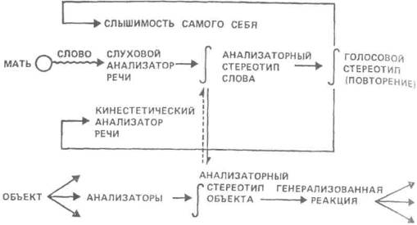
Рис. VI.3. Физиологические механизмы образования речи (по Грбеку)
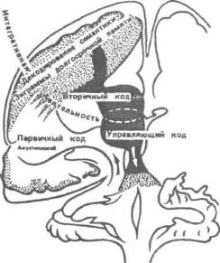
Рис. VI.4. Схема кодирования и декодирования словесных сигналов в головном мозге
Центр Вернике расположен в височной извилине левого полушария. Связан с пониманием смысла.
Зрительный центр расположен в затылочной доле левого полушария. Связан с процессом чтения.
Центр письма (графический) расположен в средней лобной извилине левого полушария. Связан с письменной речью.
Речевое общение с помощью языка представляет собой своеобразное кодирование (говорящим) и декодирование (слушающим) речевых сигналов (звуков, слогов, слов, предложений).
В восприятии речи можно выделить два уровня, или две стороны, этого двуединого процесса: 1) анализ и синтез звуков и 2) понимание речи, или анализ и синтез сигнальных, смысловых характеристик речи.
То общее, что человек слышит всякий раз, когда произносится какой-нибудь звук речи данного языка, называется фонемой. Фонеме соответствуют определенные области частот в акустическом спектре звуков речи, называемые формантам речевого звука. Форманты отличаются друг от друга частотой и амплитудой колебаний, что и создает специфический тембр, по которому один звук отличается от другого. Каждый звук речи имеет от двух до четырех формант. Способность анализировать и синтезировать речевые звуки по тем постоянным признакам, которые свойственны фонемам данного языка, называется фонематическим слухом. В обычных условиях овладения родным языком он развивается в возрасте от 1 до 3—4 лет. При овладении вторым языком развитие фонематического слуха требует длительных упражнений. Слово как звуковой сигнал не есть простая сумма фонем. За счет разнообразного соединения звуков и акустических переходов между ними слово всегда представляет собой целостный звуковой комплекс.
Различие значений, сходных по звучанию слов, происходит за счет соотнесения слова с контекстом, в который оно включено, учета речевых интонаций (логических ударений, порядка слов и т. д.).
Сигнальная функция речи (понимание ее) реализуется лишь при условии образования в предшествующем опыте соответствующих сигнальных нервных связей.
Каждый вид речи отличается от других по направленности и функции, структуре, мере произвольности, анатомо-физиологическим механизмам организации и регулирования, использования вспомогательных неязыковых средств.

ВИДЫ РЕЧИ
ВНЕШНЯЯ | ВНУТРЕННЯЯ
Общение между людьми при помощи разговора или различных технических устройств. | Направлена на себя. Носит свернутый, сокращенный характер.
УСТНАЯ  Протекает в меняющихся условиях. Отличается сокращенным количеством слов и простотой грамматической конструкции. |  | ПИСЬМЕННАЯ  Очень четкий замысел. Сложная смысловая программа. Нет никаких внеязыковых средств, только логика языка. Предъявляет повышенные требования к мыслительной деятельности. | АФФЕКТИВНАЯ  Нет замысла, очень проста, ограничена: «Axl», «Ну, погоди!»
ДИАЛОГИЧЕСКАЯ  Речь, при которой активны в равной степени все ее участники. Возникает как ответ На вопрос, не требует специальной подготовки. | МОНОЛОГИЧЕСКАЯ  Развернутая и связная речь. Предъявляет высокие требования к говорящему (доклад, лекция). Требует тщательного отбора слов, оборотов.
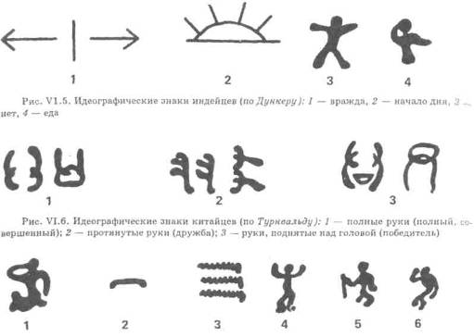
Рис. VI.7. Идеографические знаки египтян (по Масперо): 1 — руки у рта: есть, говорить; 2 — потолок: верх, небо; 3 — волны; 4 ■— поднятые руки: радость; 5 — человек с посохом: старость; 6 — подпрыгивающий ребенок

Исторически сформировалось множество способов графической фиксации различных единиц (элементов) речи, которые можно свести к четырем основным типам.
Пиктографическое письмо. Передача содержания целого сообщения (события, явления) в знаке-рисунке. Развивалось наряду с развитием других способов: вампулы (связки раковин различной формы и цвета), кипу (комбинации узлов и сплетений шнуров) и т. д. Графический способ все же оказался наиболее прогрессивным.
Идеографическое письмо. Знаки (идеограммы) обозначают целые слова, понятия. Наиболее известные его системы: древнейшее египетское письмо, месопотамские системы клинописи, современная китайская иероглифика.
Слоговое письмо. Знаки его обозначают отдельные слоги (в японском языке, например).
Буквенно-звуковое (алфабетическое). Знаки алфавита (графемы) обозначают отдельные звуки или звуковые связки — типа фонемы.
Основные направления развития речи индивида:
развитие речи идет от ситуативной к контекстной;
от элементарных механизмов к высшим уровням языка и лишь затем к произвольности, к сознательному оперированию знаковыми единицами. Овладение вторым языком (в более поздний период, после овладения родным) происходит «сверху вниз», т. е., начиная с сознательных операций над языком, через произвольный выбор языковых средств к автоматизации речи. Овладение в раннем возрасте двумя языками одновременно (в двуязычных семьях, например) происходит без каких-либо дополнительных затруднений, т. е. так же, как и одним.

Этапы овладения фонетикой и грамматикой
Этапы | Примерный | Периоды | Основные характеристики речи
 | возраст | внутри этапа
Доречевой | От 2 до 11 мес. | Гуление (до 5 мес). | Звуки не соотнесены друг с другом, не
 |  | Лепет (с 5 мес.) | локализованы, не постоянны, не рева-лентны, т. е. не соотнесены с определенным языком. Звуки четко локализованы и константны; около 6 месяцев появляются «псевдослова», состоящие из нескольких слогов, но лишенные смысла, в 8 месяцев они приобретают предметную отнесенность.
Первичный | От 11 мес. | Около 1 года | «Открытие» ребенком возможности
 | до 1 года |  | замещения словом целого класса предметов и явлений; начало бурного роста активного запаса слов; наблюдается явление «синтагматической грамматики», т.е. уподобление друг другу всех звуков слова; появляется произвольность речи, т. е. соотнесенность звуков со звуковым составом соответствующего языка.
 |  | 1 г. 3 мес. — | Овладение парадигматической грам-
 |  | 1 г. 6 мес. | матикой, т. е. развитие способности различать слова по 1 звуку; переход от однословных высказываний к дву-словным (слова пока располагаются рядом без учета и согласования грамматических форм).
Овладение | От 1 г. 7 мес. | Около 2 лет. | Овладение грамматическими формами,
грамматической | до 3 лет | Около 3 лет и | начало вычленения морфем. Рост сло-
структурой языка |  | далее. | варя и увеличение количества исполь-
 |  |  | зуемых грамматических форм.
от речи для других (социализированной) к речи для себя (эгоцентрической), а не наоборот (как это утверждает Ж. Пиаже и некоторые другие зарубежные психологи); от функции коммуникации к функции и планирования и регулирования действий (заметное проявление второй функции наблюдается к концу дошкольного детства);
осознание своей речи происходит лишь в школьный период, в процессе обучения.
Овладение родным (первым, основным) языком происходит «снизу вверх» — от слогообразования.

РАССТРОЙСТВА РЕЧИ (АФАЗИИ)
Динамическая афазия |  |  | Эфферентная моторная афазия |  |  |  |  |  |  |  |  | Афферентная моторная афазия
Нарушение способности |  |  | Распад структуры выс- |  |  |  |  |  |  |  |  | Нарушение членораз-
говорить фразами при сохранении способности повторять, называть, понимать речь. |  |  | казывания, его моторной схемы, больной не может соединить звуки в определенной последовательности. |  |  |  |  |  |  |  |  | дельности речевых артикуляций, спутывание звуков в процессе их выбора.
Оптико-мнестическая афазия  Затруднения в назывании предметов и их изображений при относительной легкости называния действий. |  |  |  |  |  |  |  | Акустико-мнестическая афазия  Нарушения понимания речи в затрудненных условиях (быстрая речь, восприятие двух источников речи вместе). Затруднения при письме под диктовку.
Семантическая афазия  Нарушение понимания семантических (логико-грамматических) отношений между словами, проявляется также в трудности нахождения нужных слов. |  |  |  |  |  |  |  |  | Сенсорная афазия  Распад фонематического слуха,т. е. нарушение взаимосвязей между звуковым составом и значение слова.
Одной из важнейших форм взаимодействия людей является общение.
Общение — это связь между людьми, в результате которой происходит влияние одного человека на другого. В общении реализуется потребность в другом человеке. Посредством общения люди организуют различные виды практической и теоретической деятельности, обмениваются информацией, добиваются взаимопонимания, вырабатывают целесообразную программу действий, взаимно влияют друг на друга. В процессе общения формируются, проявляются и реализуются межличностные взаимоотношения.
Проблема отношений имеет в психологии большое методологическое значение, она в значительной степени освещена в работах В.Н. Мясищева. В отношения вступают не только отдельные индивиды, но и целые группы, и, таким образом, человек оказывается субъектом многочисленных и разнообразных отношений.
В этом многообразии отношений различают два основных класса: общественные отношения и то, что В.Н. Мясищев называл психологическими отношениями личности.

